=========================================================================================
TIẾNG VIỆT - TUẦN 1

A. Đọc – hiểu

I. Đọc thầm văn bản sau:


TÔI LÀ HỌC SINH LỚP HAI Ngày khai trường đã đến.

Sáng sớm, mẹ mới gọi một câu mà tôi đã vùng dậy, khác hẳn mọi ngày. Loáng một cái, tôi đã chuẩn bị xong mọi thứ. Bố ngạc nhiên nhìn tôi, còn mẹ cười tủm tỉm. Tôi rối rít: “Con muốn đến lớp sớm nhất”.

Tôi háo hức tưởng tượng ra cảnh mình đến đầu tiên, cất tiếng chào thật to những bạn đến sau. Nhưng vừa đến cổng trường, tôi đã thấy mấy bạn cùng lớp đang ríu rít nói cười ở sân. Thì ra, không chỉ mình tôi muốn đến sớm nhất. Tôi chào mẹ, chạy ào vào cùng các bạn.

Chúng tôi tranh nhau kể về chuyện ngày hè. Ngay cạnh chúng tôi, mấy em lớp 1 đang rụt rè níu chặt tay bố mẹ, thật giống tôi năm ngoái. Trước các em, tôi cảm thấy mình lớn bổng lên. Tôi đã là học sinh lớp 2 rồi cơ mà.

Văn Giá

- Dựa vào bài đọc, khoanh vào đáp án đúng nhất hoặc làm theo yêu cầu:

1. Chi tiết bạn nhỏ “vùng dậy”, “chuẩn bị xong mọi thứ” cho thấy:

- Bạn nhỏ rất buồn ngủ.

- Bạn nhỏ rất háo hức đến trường.

- Bạn nhỏ rất chăm ngoan.

2. Bố và mẹ cảm thấy thế nào trước hành động khác hẳn mọi ngày của bạn nhỏ?

A. ngạc nhiên, thích thú B. kì lạ C. khó hiểu

3. Khi thấy các bạn cùng lớp, bạn nhỏ đã làm gì?

- ngạc nhiên vì các bạn cùng đến sớm

- ríu rít chuyện trò cùng các bạn.

- chào mẹ, chạy ào vào chỗ các bạn.

4. Ngày Khai giảng hàng năm của nước ta thường diễn ra vào ngày nào?

A. Ngày 2 tháng 2 B. Ngày 1 tháng 6 C. Ngày 5 tháng 9

BÀI TẬP CUỐI TUẦN – 2 Họ và tên: ……………………………… Lớp: 2A …

III. Luyện tập:

5. Xếp các từ sau vào bảng cho thích hợp:

bạn, nói, bố, quần áo, cặp sách, đi học, chạy, cô giáo

Chỉ người | Chỉ vật | Chỉ hoạt động
………………………. | ………………………. | ……………………….
……………………….. | ……………………….. | ………………………..

6. Viết tiếp để có câu giới thiệu:

a. Em là ……………………………………………………………………………..

b. Trường em là ……………………………………………………………………..

c. Mẹ em là ………………………………………………………………………….

- Điền c/k/q vào chỗ chấm:

- con … ò - con … iến - con … ông

- con … uạ - cây … ầu - cái … ìm

- Gạch dưới từ ngữ chỉ sự vật có trong khổ thơ sau:

Hôm qua em tới trường Mẹ dắt tay từng bước Hôm nay mẹ lên nương Một mình em đến lớp…

- Đặt câu có chứa từ:

a. đi học: ………………………………………………………………………………

- nghe giảng: …………………………………………………………………………

10. Em hãy viết 2 đến 3 câu giới thiệu về bản thân mình.

…………………………………………………………………………………………

…………………………………………………………………………………………

………………………………………………………………………………………….

………………………………………………………………………………………….

BÀI TẬP CUỐI TUẦN – 2 Họ và tên: ……………………………… Lớp: 2A …

=========================================================================================

TIẾNG VIỆT - TUẦN 2

A. Đọc – hiểu

I. Đọc thầm văn bản sau:


BÉ MAI ĐÃ LỚN

Bé Mai rất thích làm người lớn. Bé thử đủ mọi cách. Lúc đầu, bé đi giày của mẹ, buộc tóc theo kiểu của cô. Bé lại còn đeo túi xách và đồng hồ nữa. Nhưng mọi người chỉ nhìn bé và cười. Sau đó, Mai thử quét nhà như mẹ. Bé quét sạch đến nỗi bố phải ngạc nhiên:

- Ô, con gái của bố quét nhà sạch quá! Y như mẹ quét vậy.

Khi mẹ chuẩn bị nấu cơm, Mai giúp mẹ nhặt rau. Trong khi mẹ làm thức ăn, Mai dọn bát đũa, xếp thật ngay ngắn trên bàn. Cả bố và mẹ đều vui. Lúc ngồi ăn cơm, mẹ nói:

- Bé Mai nhà ta đã lớn thật rồi.

Mai cảm thấy lạ. Bé không đi giày của mẹ, không buộc tóc giống cô, không đeo đồng hồ. Nhưng bố mẹ đều nói rằng em đã lớn.

Theo Tiếng Việt 2, tập 1, 1988

- Dựa vào bài đọc, khoanh vào đáp án đúng nhất hoặc làm theo yêu cầu:

1. Bé Mai thích điều gì?

A. thích làm người lớn B. thích làm việc nhà C. thích học giỏi

- Lúc đầu, Bé Mai đã thử làm người lớn bằng cách nào?

- đi giày của mẹ, buộc tóc giống cô

- đeo túi xách, đồng hồ

- Cả hai đáp án trên

3. Sau đó, Mai đã làm những việc gì khiến bố mẹ đều vui?

- quét nhà, nhặt rau

- nhặt rau, dọn bát đũa

- quét nhà, nhặt rau, dọn và xếp bát đũa ngay ngắn trên bàn

4. Theo em, vì sao bố mẹ nói rằng Mai đã lớn?

……………………………………………………………………………………..

BÀI TẬP CUỐI TUẦN – 2 Họ và tên: ……………………………… Lớp: 2A …

=========================================================================================

III. Luyện tập:

5. Gạch dưới từ chỉ sự vật có trong câu sau:

Bé không đi giày của mẹ, không buộc tóc giống cô, không đeo đồng hồ.

6. Gạch dưới từ chỉ hoạt động có trong câu sau:

Khi mẹ chuẩn bị nấu cơm, Mai giúp mẹ nhặt rau.

- Khoanh vào chữ cái trước dòng có tiếng viết sai chính tả s/x: a. sim, sông, suối, chim sẻ

b. xem xét, mùa xuân, xấu xa, xa xôi c. quả sung, chim xáo, sang sông d. đồng xu, xem phim, hoa xoan
- Hãy viết thêm từ ngữ vào chỗ trống để tạo thành câu nêu hoạt động: a. Cô giáo …………………………………………………………………………………………………

b. Các bạn học sinh …………………………………………………………………………………..

- Viết câu nêu hoạt động phù hợp với mỗi tranh dưới đây:


........................................................................................


………………………………………………………..

BÀI TẬP CUỐI TUẦN – 2 Họ và tên: ……………………………… Lớp: 2A …

=========================================================================================

TIẾNG VIỆT - TUẦN 3

A. Đọc – hiểu

I. Đọc thầm văn bản sau:


ÚT TIN

Út Tin vừa theo ba đi cắt tóc về. Mái tóc đen dày được cắt cao lên, thật gọn

gàng.

Quanh hai tai, sau gáy em chỉ còn vệt chân tóc đen mờ. Không còn vướng tóc mái, cái trán dô lộ ra, nhìn rõ nét tinh nghịch. Gương mặt em trông lém lỉnh hẳn. Cái mũi như hếch thêm, Còn ánh mắt hệt đang cười. Tôi thấy như có trăm vì sao bé tí cùng trốn trong mắt em. Bên má em vẫn còn dính vụn tóc chưa phủi kĩ. Hai má phúng phính bỗng thành cái bánh sữa có rắc thêm mấy hạt mè. Tôi định bẹo má trêu nhưng rồi lại đưa tay phủi tóc cho em.

Ngày mai, Út Tin là học sinh lớp Hai rồi. Em chẳng thích bị trêu vậy đâu!

Nguyễn Thị Kim Hoà

- Dựa vào bài đọc, khoanh vào đáp án đúng nhất hoặc làm theo yêu cầu: 1. Út Tin theo ba đi đâu về?

A. đi xem lớp học mới B. đi cắt tóc C. đi thả diều

2. Gương mặt Út Tin thế nào sau khi cắt tóc?

- Gương mặt trông lém lỉnh hẳn ra.

- Nhìn rõ nét tinh nghịch.

- Hệt như đang cười

3. Tác giả định trêu em Tin bằng cách:

A. Nói má em như cái bánh sữa.

B. Nói rằng trong mắt em như có trăm vì sao bé tí đang trốn.

C. Bẹo má trêu em

4. Vì sao Út Tin không thích bị trêu?

………………………………………………………………………………………..

BÀI TẬP CUỐI TUẦN – 2

=========================================================================================

III. Luyện tập:

1. Xếp các từ sau vào ô thích hợp trong bảng:

đen, cao, hiền lành, nhỏ nhắn, gầy, xanh, phúng phính, mập, to, hung dữ, đo đỏ, thấp

Đặc điểm về tính cách | Đặc điểm về màu sắc | Đặc điểm về hình dáng,
 |  | kích cỡ
…………………………. | …………………………. | ………………………….
…………………………. | …………………………. | ………………………….
………………………….. | ………………………….. | …………………………..
2.Gạch dưới từ chỉ đặc điểm có trong câu sau:

Mái tóc đen dày được cắt cao lên, thật gọn gàng.

3.Gạch dưới những từ viết sai chính tả rồi chữa lại cho đúng:

a. Ở ghốc cây đa có chiếc gế gỗ để bé ngồi hóng mát.

………gốc………………ghế……………………………………………………….

b. Bàn học của Minh lúc nào cũng được xắp xếp ghọn gàng.

………………………………………sắp……gọn…………………………………….

- Sắp xếp các từ dưới đây tbbbbbbbbbbbbhành 2 câu khác nhau và viết lại cho đúng:


lưng/mái tóc/ bà em/bạc phơ/còng/và

………………………………………………………………………………………….

………………………………………………………………………………………….

- Viết tiếp vào chỗ chấm để hoàn thành câu nêu đặc điểm:

- Bầu trời ………………………………………………………………………………

- Em bé …………………………………………………………………………………

- Đặt câu với từ:

a. chót vót: ……………………………………………………………………………..

b. xinh xắn: …………………………………………………………………………….

BÀI TẬP CUỐI TUẦN – 2 Họ và tên: ……………………………… Lớp: 2A …

=========================================================================================

TIẾNG VIỆT - TUẦN 4

A. Đọc – hiểu

I. Đọc thầm văn bản sau:
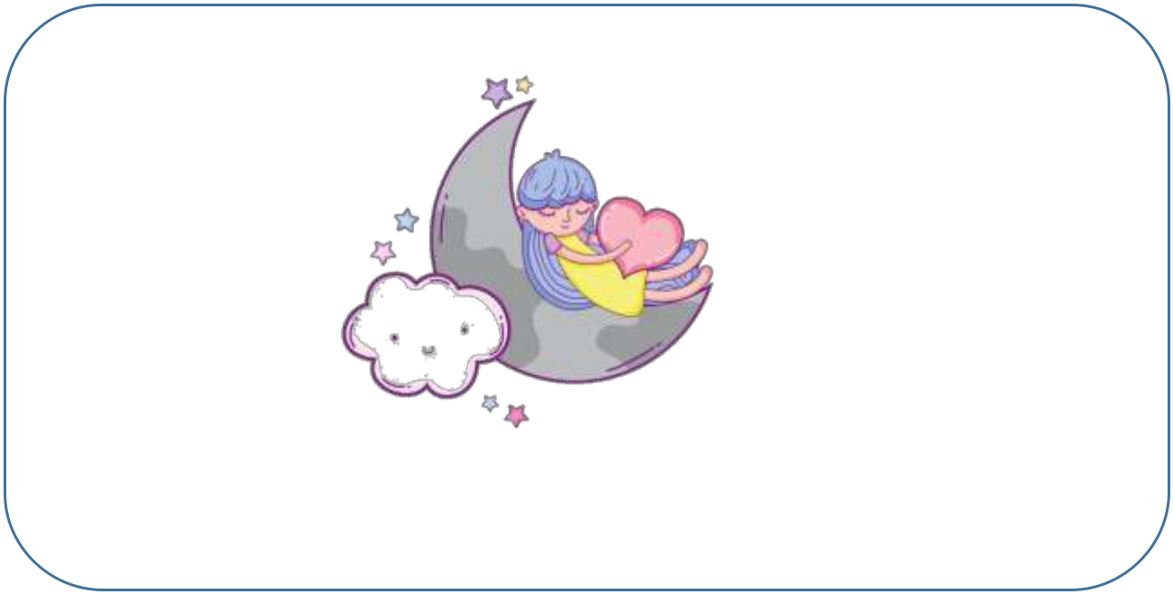

EM MƠ

Em mơ làm mây trắng

Bay khắp nẻo trời cao,

Nhìn non sông gấm vóc

Quê mình đẹp biết bao!

Em mơ làm nắng ấm

Đánh thức bao mầm xanh

Vươn lên từ đất mới

Đem cơm no áo lành.

Em mơ làm gió mát

Xua bao nỗi nhọc nhằn

Bác nông dân cày ruộng

Chú công nhân chuyên cần.

Em còn mơ nhiều lắm:

Mơ những giấc mơ xanh...

Nhưng bây giờ còn bé.

Nên em chăm học hành.

Mai Thị Bích Ngọc

- Dựa vào bài đọc, khoanh vào đáp án đúng nhất hoặc làm theo yêu cầu: 1. Bạn nhỏ mơ làm những gì?

A. mơ làm mây trắng B. mơ làm nắng ấm

C. mơ làm gió mát D. Tất cả đáp án trên đều đúng

- Bạn nhỏ mơ làm nắng ấm để làm gì?

- để bay khắp nẻo trời cao

- để đánh thức mầm xanh

- để đem cơm no áo lành cho mọi người

3. Bạn nhỏ mơ làm gió mát để xua tan nỗi nhọc nhằn cho những ai?

A. chú công nhân B. bác nông dân C. chú công an

4. Những giấc mơ của bạn nhỏ cho ta thấy điều gì?

- Bạn nhỏ ngủ rất nhiều.

- Bạn nhỏ thích khám phá nhiều điều mới lạ.

c. Bạn nhỏ rất yêu quê hương, đất nước và mọi người.

BÀI TẬP CUỐI TUẦN – 2 Họ và tên: ……………………………… Lớp: 2A …

=========================================================================================

III. Luyện tập:

5. Xếp các từ in đậm trong câu sau vào ô thích hợp trong bảng:

Cậu bé nhìn ngó xung quanh, thấy ở bụi rậm có một quả bóng màu cam tròn xoe. Cậu suy nghĩ một lát rồi đi tới chỗ quả bóng. Nhẹ nhàng nhặt quả bóng lên, cậu bé mỉm cười và chạy thật nhanh về phía những người đang đi tìm quả bóng.

Từ ngữ chỉ sự vật | Từ ngữ chỉ hoạt động
……………………………………….. | ………………………………………..
………………………………………. | ………………………………………..
……………………………………….. | ………………………………………..

- Điền ch/ tr thích hợp vào chỗ chấm:

con ….. âu ….âu báu cây ….e

…..e chở nấu …..áo ….ào mào

7. Viết từ ngữ chỉ hoạt động thể thao phù hợp với nội dung hình vẽ:


…………………….. ………………….. ………………… …………………

8. Ghi tên các dụng cụ thể thao có trong hình ảnh dưới đây:
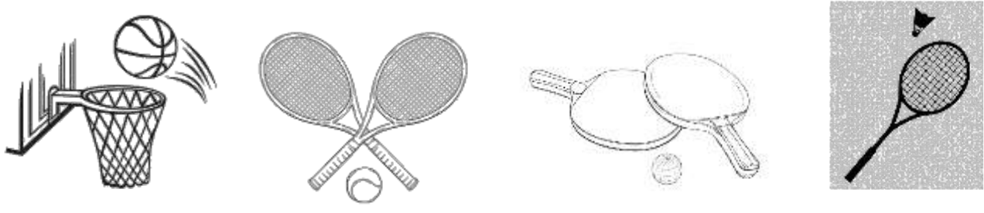

………………….. ……………….. ………………….. ………………

9. Viết 2 câu nêu hoạt động với các từ cho trước sau:

- kéo co: ………………………………………………………………………………..

- nhảy dây: ……………………………………………………………………………..

BÀI TẬP CUỐI TUẦN – 2 Họ và tên: ……………………………… Lớp: 2A …

=========================================================================================

TIẾNG VIỆT - TUẦN 5

A. Đọc – hiểu

I. Đọc thầm văn bản sau:
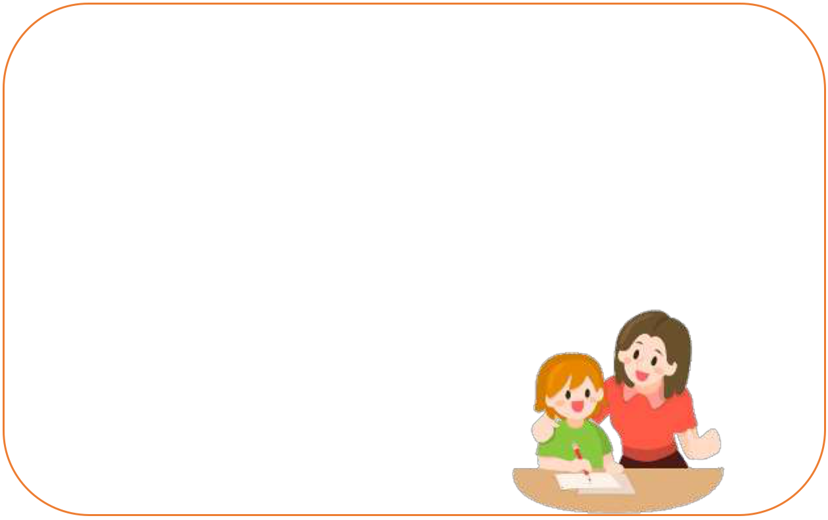

CÔ GIÁO LỚP EM

Sáng nào em đến lớp

Cũng thấy cô đến rồi

Đáp lời “Chào cô ạ!"

Cô mỉm cười thật tươi.

Cô dạy em tập viết

Gió đưa thoảng hương nhài

Nắng ghé vào cửa lớp

Xem chúng em học bài.

Những lời cô giáo giảng Ấm trang vở thơm tho Yêu thương em ngắm mãi Những điểm mười cô cho.

Nguyễn Xuân Sanh

- Dựa vào bài đọc, khoanh vào đáp án đúng nhất hoặc làm theo yêu cầu: 1. Mỗi ngày đến lớp, bạn nhỏ đã gặp ai đến trước?

A. cô giáo B. các bạn C. bác lao công

2. Cô giáo đã dạy các bạn làm gì?

A. tập đọc B. tập viết C. kể chuyện

- Khi bạn nhỏ chào cô, cô đáp lại bằng cách:

A. chào lại bạn nhỏ B. gật đầu C. mỉm cười thật tươi

4. Hãy viết 2 đến 3 việc em sẽ rèn luyện để khiến cô giáo vui lòng.

……………………………………………………………………………………….

……………………………………………………………………………………….

……………………………………………………………………………………….

BÀI TẬP CUỐI TUẦN – 2 Họ và tên: ……………………………… Lớp: 2A …

=========================================================================================

III. Luyện tập:

5. Nối từ thích hợp vào ngôi nhà:

đọc sách

nghe giảng

quét nhà

tập viết

Từ chỉ hoạt động


học tập

nhặt rau

học hát

tập đọc

lau bàn

- Xếp các từ sau đây vào ô thích hợp:

giơ tay, giảng bài, điểm danh, xếp hàng, chấm bài, phát biểu, soạn giáo án, viết bài


Các từ chỉ hoạt động của học sinh:

Các từ chỉ hoạt động của giáo viên:

............................................................................................. ..............................................................................................

............................................................................................. ..............................................................................................

............................................................................................. ..............................................................................................

- Giải những câu đố về đồ dùng học tập sau:


Cây suôn đuồn đuột

Trong ruột đen thui

Con nít lui cui

Dẫm đầu đè xuống !

Là ………………….

Da tôi màu trắng

Bạn cùng bảng đen

Hãy cầm tôi lên

Tôi làm theo bạn.

Là ………………….

8. Viết câu nêu hoạt động của:

- Học sinh trong giờ ra chơi:

…………………………………………………………………………………………

- Cô giáo:

…………………………………………………………………………………………

BÀI TẬP CUỐI TUẦN – 2 Họ và tên: ……………………………… Lớp: 2A …

=========================================================================================

TIẾNG VIỆT - TUẦN 6

A. Đọc – hiểu

I. Đọc thầm văn bản sau:


ĐI HỌC ĐỀU

Mấy hôm nay mưa kéo dài. Đất trời trắng xóa một màu. Chỉ mới từ trong nhà bước ra đến sân đã ướt như chuột lột. Trời đất này chỉ có mà đi ngủ hoặc là đánh bạn với mẻ ngô rang. Thế mà có người vẫn đi. Người ấy là Sơn. Em nghe trong tiếng mưa rơi có nhịp trống trường. Tiếng trống nghe nhòe nhòe nhưng rõ lắm.

- Tùng...Tùng...! Tu...ù...ùng...

Em lại như nghe tiếng cô giáo ân cần nhắc nhớ: "Có đi học đều, các em mới nghe cô giảng đầy đủ và mới hiểu bài tốt".

Sơn xốc lại mảnh vải nhựa rồi từ trên hè lao xuống sân, ra cổng giữa những hạt mưa đang thi nhau tuôn rơi. "Kệ nó! Miễn là kéo khít mảnh vải nhựa lại cho nước mưa khỏi chui vào người!". Trời vẫn mưa. Nhưng Sơn đã đến lớp rất đúng giờ. Và một điều đáng khen nữa là từ khi vào lớp Một, Sơn chưa nghỉ một buổi học nào.

PHONG THU

- Dựa vào bài đọc, khoanh vào đáp án đúng nhất hoặc làm theo yêu cầu: 1. Trời mưa to và kéo dài nhưng ai vẫn đi học đều?

A. các bạn học sinh B. bạn Sơn C. học sinh và giáo viên

2. Cô giáo nhắc nhở học sinh điều gì?

- Học sinh cần chịu khó làm bài.

- Học sinh nên vâng lời thầy cô, bố mẹ.

- Học sinh nên đi học đều.

- Vì sao cần đi học đều?

A. Vì đi học đều các em sẽ nghe cô giảng đầy đủ và hiểu bài tốt.

B. Vì đi học đều các em sẽ được mọi người yêu quý.

C. Vì đi học đều các em mới được học sinh giỏi.

- Em thấy Sơn là bạn học sinh có đức tính gì đáng quý?

………………………………………………………………………………………..

BÀI TẬP CUỐI TUẦN – 2 Họ và tên: ……………………………… Lớp: 2A …

=========================================================================================

III. Luyện tập:

5. Gạch dưới từ chỉ sự vật có trong câu sau:

Sơn xốc lại mảnh vải nhựa rồi từ trên hè lao xuống sân, ra cổng giữa những hạt mưa đang thi nhau tuôn rơi.

6. Gạch dưới từ ngữ chỉ đặc điểm có trong câu sau:

Đất trời trắng xóa một màu, mới từ trong nhà bước ra đến sân đã ướt như chuột lột.

- Điền r/d/gi vào chỗ chấm

để …. ành ….ành chiến thắng

tranh …..ành đọc …ành mạch

8. Nối từ ngữ chỉ sự vật với từ ngữ chỉ đặc điểm cho phù hợp:

Từ ngữ chỉ sự vật

Mái tóc bà

Đôi mắt

Hai má

Từ ngữ chỉ đặc điểm

ửng hồng

long lanh

bạc trắng

- Đặt với từ ngữ chỉ đặc điểm cho trước:

- sạch sẽ: ……………………………………………………………………..

- chăm ngoan: ……………………………………………………………….

- Chọn từ ngữ chỉ đặc điểm thích hợp vào chỗ chấm để hoàn thành các câu sau:

(chăm ngoan, đẹp, hay)

- Bạn Chi lớp em hát rất …………………………………………………….

- Bạn có thể vẽ những bức tranh rất …………………………………………

- Lúc nào bạn cũng ……………………………………………….... nhất lớp.


BÀI TẬP CUỐI TUẦN – 2 Họ và tên: ……………………………… Lớp: 2A …

=========================================================================================

TIẾNG VIỆT - TUẦN 7

A. Đọc – hiểu

I. Đọc thầm văn bản sau:


GÓC NHỎ YÊU THƯƠNG

Trong sân trường, thư viện xanh nằm dưới vòm cây rợp mát. Giờ ra chơi, chúng em chạy ùa đến đây để gặp lại những người bạn bước ra từ trang sách. Sách, báo được đặt trong những chiếc túi vải, hộp thư sơn màu bắt mắt. Có rất nhiều loại sách hay và đẹp để chúng em chọn đọc như: Truyện cổ tích, Những câu hỏi vì sao, Vũ trụ kì thú,...

Vài bạn đang vui vẻ chia sẻ câu chuyện thú vị bên một khóm hoa xinh, có bạn ngồi đọc sách trên xích đu được làm từ lốp cao su. Bạn khác nằm đọc thoải mái trên thảm cỏ xanh mát. Trong vòm lá, bầy chim thánh thót những khúc nhạc vui.

Thư viện xanh là góc nhỏ yêu thương. Ở đó, chúng em được làm bạn cùng sách, báo và thiên nhiên tươi đẹp.

Võ Thu Hương

- Dựa vào bài đọc, khoanh vào đáp án đúng nhất hoặc làm theo yêu cầu: 1. Các bạn nhỏ trong đoạn văn làm gì vào giờ ra chơi?

A. đến thư viện B. ngồi trong lớp C. chơi cùng các bạn khác

2. Các bạn nhỏ làm gì bên cạnh khóm hoa xinh?

A. đọc sách B. tưới nước C. chia sẻ câu chuyện thú vị

3. Thư viện xanh đối với các bạn nhỏ trong đoạn văn là gì?

A. Là nơi để đọc sách.

- Là nơi các bạn ấy có thể gặp gỡ những người bạn bước ra từ trang sách của mình.

- Là nơi để vui chơi giải trí.

- Là góc nhỏ yêu thương.

- Em có thích thư viện xanh không? Vì sao?

......................................................................................................................................

………………………………………………………………………………………..

BÀI TẬP CUỐI TUẦN – 2 Họ và tên: ……………………………… Lớp: 2A …

=========================================================================================

III. Luyện tập:

5. Gạch dưới những từ ngữ chỉ sự vật có trong câu sau:

Sách, báo được đặt trong những chiếc túi vải, hộp thư sơn màu bắt mắt.

- Điền ra/gia/da vào chỗ chấm để hoàn thiện các câu sau:

a. Giờ ….. chơi, chúng em nô đùa trên sân.

- Mặt hoa, …….. phấn.

- ………gia đình là nơi ấm áp yêu thương.

- Gạch chân những từ ngữ không thuộc nhóm mỗi dãy từ sau:

  - bảng con, phấn, tẩy, cặp sách, bút chì, thước kẻ, keo dán, cái xô.

  - mây, gió, nóng, trăng, sao, bầu trời

- Đặt dấu chấm hay dấu chấm hỏi vào ô trống:

Cậu ta cầm bột gạo nếp và đi đến hiệu hàn Cậu ta ngồi ở cửa suốt cả một ngày, cuối cùng ông chủ hiệu hỏi:

- Này cậu bé, cậu cho tôi chỗ bột nếp ấy nhé!

- Chỗ bột này là cả gia tài của cháu, cháu không thể cho ông trừ khi ông đổi cho cháu một thứ gì đó

- Thế cậu bán cho tôi được không

- Không, cháu cũng không bán . Nhưng nếu ông cho cháu cái ấm kia thì cháu sẽ cho ông chỗ bột này 

(Theo Truyện cổ tích thế giới)

9. Điền dấu chấm vào vị trí thích hợp để ngắt đoạn văn sau thành 4 câu và viết lại

cho đúng chính tả:

Bà ốm nặng phải đi bệnh viện hàng ngày bố mẹ thay phiên vào bệnh viện chăm bà ở nhà, Thu rất nhớ bà em tự giác học tập tốt để đạt được nhiều điểm mười tặng bà.

…………………………………………………………………………………………..

…………………………………………………………………………………………..

…………………………………………………………………………………………..

BÀI TẬP CUỐI TUẦN – 2 Họ và tên: ……………………………… Lớp: 2A …

=========================================================================================

TIẾNG VIỆT - TUẦN 8

A. Đọc – hiểu

I. Đọc thầm văn bản sau:


KHI TRANG SÁCH MỞ RA

Khi trang sách mở ra

Chân trời xa xích lại

Bắt đầu là cỏ dại

Thứ đến là cánh chim

Sau nữa là trẻ con

Cuối cùng là người lớn.

Trong trang sách có biển

Em thấy những cánh buồm

Trong trang sách có rừng

Với bao nhiêu là gió.

Trang sách còn có lửa

Mà giấy chẳng cháy đâu

Trang sách có độ sâu

Mà giấy không hề ướt.

Trang sách không nói được

Sao em nghe điều gì

Dạt dào như sóng vỗ

Một chân trời đang đi...

Nguyễn Nhật Ánh

- Dựa vào bài đọc, khoanh vào đáp án đúng nhất hoặc làm theo yêu cầu: 1. Bạn nhỏ trong đoạn văn đã thấy gì ở trang sách có biển?

A. Màu xanh của nước biển B. Cá, tôm C. Những cánh buồm

2. Bạn nhỏ đã cảm nhận được gió ở trong trang sách nào?

A. Trang sách có biển. B. Trang sách có rừng. C. Trang sách có độ sâu

3. Bạn nhỏ đã nghe được điều gì từ trang sách?

- Tiếng sóng vỗ dạt dào, một chân trời đang đi

- Tiếng gió thổi

- Tiếng trẻ con cười nói

- Tiếng chim hót véo von

- Em có thích đọc sách không? Kể tên 1 cuốn sách hoặc 1 câu truyện em từng được đọc. Vì sao em lại thích nó?

…………………………………………………………………………………………..

…………………………………………………………………………………………..

…………………………………………………………………………………………..

BÀI TẬP CUỐI TUẦN – 2 Họ và tên: ……………………………… Lớp: 2A …

=========================================================================================

III. Luyện tập:

- Gạch dưới từ chỉ đặc điểm có trong câu thơ sau:

Trang sách có độ sâu

Mà giấy không hề ướt.

6. Gạch dưới những từ ngữ chỉ đặc điểm của con người trong các từ sau:

khiêm tốn, dịu dàng, sản xuất, thông minh, phát biểu, chăm chỉ, cần cù

7. Tìm và viết những từ ngữ chỉ đặc điểm phù hợp với mỗi sự vật trong tranh:
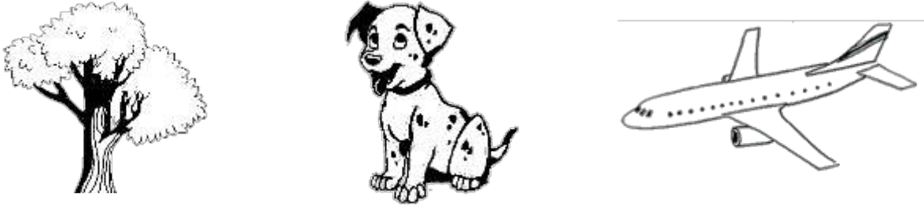

……………………. …………………….. ……………………….

8. Chọn và gạch dưới những từ thích hợp (ở trong ngoặc) để hoàn thiện câu sau:

Hôm (sau – xau), có một người hát rong đi qua, đứng ngay dưới của (sổ – xổ) cất tiếng hát, mong (xẽ – sẽ) được ban (thưởn – thưởng cho vài (su – xu).

9. Đặt câu với từ ngữ chỉ đặc điểm:

a. thơm phức: ………………………………………………………………………

b. mới tinh: …………………………………………………………………………

- sặc sỡ: ……………………………………………………………………………

- Giải câu đố:

a. Đi học lóc cóc theo cùng

Khi về lại bắt khom lưng cõng về Là ……………………………


b. Vừa bằng một đốt ngón tay Day đi day lại mất bay hình thù. Là ……………………………

BÀI TẬP CUỐI TUẦN – 2 Họ và tên: ……………………………… Lớp: 2A …

=========================================================================================

TIẾNG VIỆT - TUẦN 9

A. Đọc – hiểu

I. Đọc thâm văn bản sau:


ĐỒNG HỒ BÁO THỨC

Tôi là một chiếc đồng hồ báo thức. Họ hàng tôi có nhiều kiểu dáng. Tôi thì có hình tròn. Trong thân tôi có bốn chiếc kim. Kim giờ màu đỏ, chạy chậm rãi theo từng giờ. Kim phút màu xanh, chạy nhanh theo nhịp phút. Kim giây màu vàng, hối hả cho kịp từng giây lướt qua. Chiếc kim còn lại là kim hẹn giờ. Cái nút tròn bên thân tôi có thể xoay được để điều chỉnh giờ báo thức. Gương mặt cũng chính là thân tôi. Người ta thường chú ý những con số có khoảng cách đều nhau ở trên đó. Thân tôi được bảo vệ bằng một tấm kính trong suốt, nhìn rõ từng chiếc kim đang chạy. Mỗi khi tôi reo lên, bạn nhớ thức dậy nhé!

Võ Thị Xuân Hà

- Dựa vào bài đọc, khoanh vào đáp án đúng nhất hoặc làm theo yêu cầu: 1. Bạn đồng hồ báo thức trong đoạn văn có hình gì?

- Bạn ấy có nhiều kiểu dáng khác nhau.

- Bạn ấy hình tròn.

- Bạn ấy hình vuông.

- Ngoài 3 chiếc kim màu vàng, đỏ và xanh, bạn đồng hồ báo thức còn có 1 chiếc kim gì nữa?

A. Kim phút B. Kim giờ C. Kim giây D. Kim hẹn giờ

- Trên gương mặt bạn đồng hồ báo thức có những gì?

A. những con số B. tấm kính trong suốt C. kim đồng hồ
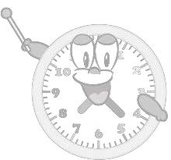

4. Mỗi buổi sáng em thức dậy bằng cách nào?

………………………………………………………………………………………..

………………………………………………………………………………………..

BÀI TẬP CUỐI TUẦN – 2 Họ và tên: ……………………………… Lớp: 2A …

=========================================================================================

III. Luyện tập:

5. Gạch dưới từ ngữ chỉ sự vật có trong câu sau:

Thân tôi được bảo vệ bằng một tấm kính trong suốt, nhìn rõ từng chiếc kim đang chạy.

6. Gạch dưới từ ngữ chỉ hoạt động có trong đoạn thơ sau:

Em đang say ngủ

Quên cả giờ rồi

Chú đồng hồ nhắc

Reng! Reng! Dậy thôi!

Gà trống dậy sớm

Mèo lười ngủ trưa

Còn em đi học

Đi cho đúng giờ.

7. Gạch dưới từ ngữ chỉ đặc điểm có trong đoạn sau:

Kim giờ màu đỏ, chạy chậm rãi theo từng giờ. Kim phút màu xanh, chạy nhanh theo nhịp phút. Kim giây màu vàng, hối hả cho kịp từng giây lướt qua.

8. Khoanh vào câu nêu đặc điểm:

a. Bạn Lan là học sinh chăm chỉ b. Bạn Lan rất chăm chỉ.

9. Khoanh vào câu giới thiệu:

a. Bầu trời là bạn của các vì sao. b. Bầu trời lấp lánh ánh sao.

10. Viết câu:

a. Giới thiệu về bản thân em:

………………………………………………………………………………………….

b. Nêu hoạt động em thường làm mỗi ngày:

………………………………………………………………………………………….

c. Nêu đặc điểm tính cách người bạn thân của em:

………………………………………………………………………………………….

BÀI TẬP CUỐI TUẦN – 2 Họ và tên: ……………………………… Lớp: 2A …

=========================================================================================

TIẾNG VIỆT - TUẦN 10

A. Đọc – hiểu

I. Đọc thầm văn bản sau:

SOI ĐÈN TÌM BẠN

Một tối mùa hè, những vì sao trên trời tinh nghịch chớp mắt, một chú Đom Đóm cầm chiếc đèn lồng màu xanh bay qua bay lại để tìm bạn.

Đom Đóm bay mãi, bay mãi, tới gần mấy bạn bướm đêm liền nói: “Bướm ơi, cậu có thể làm bạn với tớ không?” Bướm vẫy vẫy đôi cánh, bảo: “Được thôi! Nhưng bây giờ bọn tớ phải đi tìm em gái đã. Cậu giúp bọn tớ được không?”

Đom Đóm vội từ chối:

- “Không được đâu, tớ phải đi tìm bạn cho mình trước chứ.” Nói xong, Đom Đóm liền bay đi mất hút.

Đom Đóm lại bay tới bờ ao gặp Ếch Xanh và đề nghị kết bạn. Ếch Xanh ồm ộp đáp lời:

“Được thôi! Nhưng bây giờ tớ đang bị lạc đường, cậu soi đèn giúp tớ tìm đường về nhà đã nhé.”

Nghe thế, Đom Đóm lắc đầu nguầy nguậy và lại cầm đèn bay đi mất hút.

Đom Đóm đi khắp nơi để tìm bạn nhưng cậu chẳng tìm được người bạn nào cả. Thế là cậu đến gặp Ông Cây, cậu buồn bã khóc nấc lên và kể lại tất cả những việc đã xảy ra cho ông Cây nghe.

Ông Cây nghe xong đầu đuôi câu chuyện thì mỉm cười hiền từ rồi bảo Đom Đóm:

“Cháu à, trong lúc người khác cần giúp đỡ, cháu lại không chịu giúp người ta, như thế thì người ta làm sao muốn kết bạn với cháu được? Bạn bè tốt thì phải giúp đỡ lẫn nhau đấy cháu ạ”.

Đom Đóm nghe ông Cây nói thế thì xấu hổ đỏ mặt tía tai. Cậu đưa tay gạt nước mắt và vội cúi đầu xuống.

- Dựa vào bài đọc, khoanh vào đáp án đúng nhất hoặc làm theo yêu cầu:

1. Đèn lồng của chú Đom Đóm có màu gì?

A. Màu vàng B. Màu trắng C. Màu xanh

- Bạn Bướm đã nhờ bạn Đom Đóm điều gì?

- Bạn Bướm đã nhờ bạn Đom Đóm làm bạn với mình.

- Bạn Bướm đã nhờ bạn Đom Đóm đi tìm em gái giúp mình.

- Bạn Bướm đã nhờ bạn Đom Đóm đi tìm bạn giúp mình.

BÀI TẬP CUỐI TUẦN – 2 Họ và tên: ……………………………… Lớp: 2A …

=========================================================================================

3. Vì sao bạn Ếch Xanh và bạn Đom Đóm lại không trở thành bạn?
A. Vì bạn Đom Đóm đã không giúp đỡ bạn Ếch Xanh và bay đi. B. Vì bạn Ếch Xanh đã không giúp đỡ bạn Đom Đóm. C. Vì bạn Ếch Xanh đã từ chối bạn Đom Đóm.

- Cuối cùng, Đom Đóm có tìm cho mình được người bạn nào không? Nếu là em, em sẽ nói với bạn Đom Đóm điều gì để giúp bạn ấy tìm được bạn?

………………………………………………………………………………………..

………………………………………………………………………………………..

III. Luyện tập:

- Ghép tiếng ở cột trái với tiếng cột phải tạo thành từ:

thân
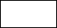
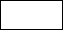

yêu

thương
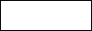

quý
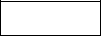

mến

thiết

…………………………………………………….

…………………………………………………….

……………………………………………………

…………………………………………………….

- Đặt câu thể hiện tình cảm bạn bè có sử dụng 2 từ vừa ghép được ở câu 5.

…………………………………………………………………………………………
…………………………………………………………………………………………

- Chọn tiếng trong ngoặc đơn và điền vào chỗ trống để tạo từ: a. (lạ/nạ) kì …….., mặt ……..., người ……..., ……… ùng

b. (lo/no) …….. lắng, ………nê, ……. âu, ……ấm
- Vẽ ☺ vào ô có tranh vẽ thể hiện việc nên làm với bạn bè:
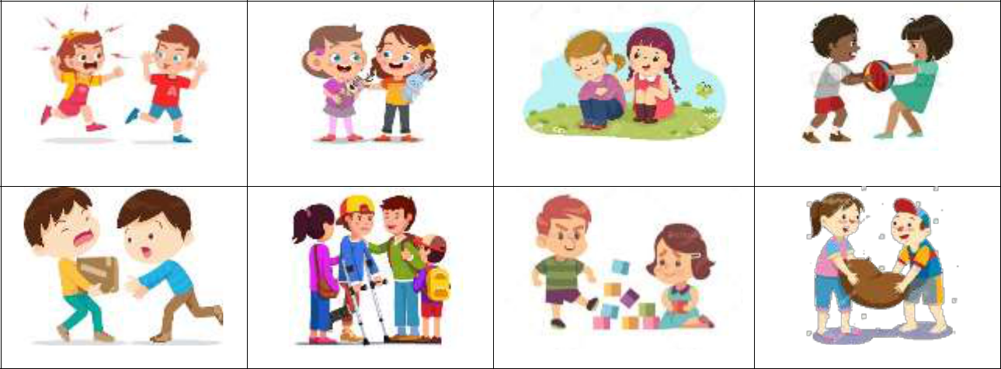

BÀI TẬP CUỐI TUẦN – 2 Họ và tên: ……………………………… Lớp: 2A …

=========================================================================================

TIẾNG VIỆT - TUẦN 11

A. Đọc – hiểu

I. Đọc thầm văn bản sau:


NHÍM NÂU KẾT BẠN

Trong khu rừng nọ, có chú nhím nâu hiền lành, nhút nhát. Một buổi sáng, chủ đang kiếm quả cây thì thấy nhím trắng chạy tới. Nhím trắng vồn vã: “Chào bạn! Rất vui được gặp bạn!”. Nhím nâu lúng túng, nói lí nhí: “Chào bạn!”, rồi núp vào bụi cây. Chú cuộn tròn người lại mà vẫn sợ hãi.

Mùa đông đến, nhím nâu đi tìm nơi để trú ngụ. Bất chợt, mưa kéo đến. Nhím nâu vội bước vào cái hang nhỏ. Thì ra là nhà nhím trắng. Nhím nâu run run: “Xin lỗi, tôi không biết đây là nhà của bạn.”. Nhím trắng tươi cười: “Đừng ngại! Gặp lại bạn, tôi rất vui. Tôi ở đây một mình, buồn lắm. Ban ở lại cùng tôi nhé!”.

“Nhím trắng tốt bụng quá. Bạn ấy nói đúng, không có bạn bè thì thật buồn.”. Nghĩ thế, nhím nâu mạnh dạn hẳn lên. Chủ nhận lời kết bạn với nhím trắng. Cả hai cùng thu dọn, trang trí chỗ ở cho đẹp. Chúng trải qua những ngày vui vẻ, ấm áp vì không phải sống một mình giữa mùa đông lạnh giá.

(Theo Minh Anh)

- Dựa vào bài đọc, khoanh vào đáp án đúng nhất hoặc làm theo yêu cầu: 1. Bạn Nhím nào trong đoạn văn trên hiền lành, nhút nhát?

A. Nhím nâu B. Nhím trắng C. Cả 2 bạn nhím

- Cái hang nhỏ mà bạn Nhím nâu vào trú mưa là nhà của ai?

A. Không ai cả B. Nhím nâu C. Nhím trắng

3. Cuối cùng Nhím nâu và Nhím trắng có trở thành bạn bè không?

A. Có B. Không

4. Theo vì sao Nhím nâu lại cho rằng “Không có bạn bè thì thật buồn”?

………………………………………………………………………………………..

………………………………………………………………………………………..

III. Luyện tập:

5. Gạch dưới từ chỉ hoạt động có trong câu sau:

Nhím nâu nói lí nhí rồi núp vào bụi cây. Chú cuộn tròn người lại mà vẫn sợ hãi.

BÀI TẬP CUỐI TUẦN – 2 Họ và tên: ……………………………… Lớp: 2A …

=========================================================================================

1. Gạch dưới từ chỉ đặc điểm có trong câu sau:

Trong khu rừng nọ, có chú nhím nâu hiền lành, nhút nhát.

2.Đặt câu nêu hoạt động với các từ:

- giúp đỡ: ………………………………………………………………………………..

- chia sẻ: ………………………………………………………………………………...

- Sắp xếp các từ sau thành câu (chú ý trình bày đầu câu, cuối câu cho đúng):

a) đoàn kết / cô dạy / phải biết / chúng em

……………………………………………………………………………………….......

- sẵn sàng / bạn / em / giúp đỡ

……………………………………………………………………………………….......

- Hoa / thân thiện / là học sinh / hài hước / và

……………………………………………………………………………………….......

9. Chọn từ thích hợp rồi đặt câu với từ đó để tả:

- Tính cách cách của cô giáo em: (dịu dàng, nghiêm khắc, hiền hậu, ...)

…………………………………………………………………………………………

- Mái tóc của ông: (bạc phơ, bạc trắng, muối tiêu, hoa dâm ....)

…………………………………………………………………………………………

- Viết câu nêu hoạt động phù hợp với nội dung tranh:

…………………………………………………………………
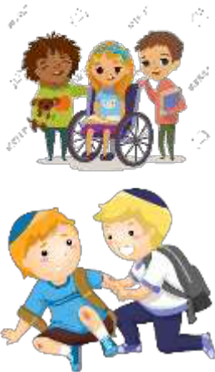

…………………………………………………………………

BÀI TẬP CUỐI TUẦN – 2 Họ và tên: ……………………………… Lớp: 2A …

=========================================================================================

TIẾNG VIỆT - TUẦN 12

A. Đọc – hiểu


CON LỢN ĐẤT

Một hôm, mẹ đi chợ về, mua cho em một con lợn đất.

Con lợn dài chừng một gang tay, béo tròn trùng trục. Toàn thân nó nhuộm đỏ. Hai tai màu xanh lá mạ. Hai mắt đen lay láy.

Cái mõm nhô ra như đang dũi ở trong chuồng. Bốn chân quặp lại dưới cái bụng phệ. Cái đuôi xinh xinh vắt chéo ngang hông. Phía trên lưng có một khe hở nhỏ dài bằng hai đốt ngón tay. Mẹ âu yếm bảo: "Mẹ mua lợn về cho con nuôi đấy." Rồi mẹ cho lợn ăn một tờ tiền mới lấy may. Mẹ cười và vui vẻ nói: "Nó tên là lợn tiết kiệm. Con đừng để nó bị đói nhé!".

Thỉnh thoảng, em lại nhấc lợn đất lên, lắc lắc xem nó đã no chưa. Em mong đến cuối năm, lợn đất sẽ giúp em mua được những cuốn sách yêu thích.

Theo Văn miêu tả tuyển chọn

I. Đọc thâm văn bản sau:

- Dựa vào bài đọc, khoanh vào đáp án đúng nhất hoặc làm theo yêu cầu: 1. Mẹ đã mua gì cho em khi đi chợ về?

A. Một con heo con B. Một con heo nhựa C. Một con lợn đất

2. Phía trên lưng của lợn đất có cái gì?

- Một cái lỗ nhỏ để nhét tiền.

- Một cái khe nhỏ ngắn.

- Một cái khe hở nhỏ dài bằng 2 đốt ngón tay.

- Bạn nhỏ trong đoạn văn mong rằng lợn đất sẽ giúp bạn ấy mua được những gì?

A. Những cuốn sách B. Những cuốn truyện tranh C. Vé xem phim


- Nếu em cũng có một bạn lợn đất của mình, em mong bạn ấy sẽ giúp em mua được gì? Vì sao?

………………………………………………………………………………………..

………………………………………………………………………………………..

BÀI TẬP CUỐI TUẦN – 2

=========================================================================================

III. Luyện tập:

5. Gạch dưới từ chỉ sự vật trong câu sau:

Em mong đến cuối năm, lợn đất sẽ giúp em mua được những cuốn sách yêu thích.

6. Gạch dưới từ ngữ chỉ đặc điểm có trong câu sau:

Toàn thân lợn đất nhuộm đỏ, hai tai màu xanh lá mạ, hai mắt đen lay láy.

- Ghi lại tên những món đồ chơi có trong hình dưới đây:
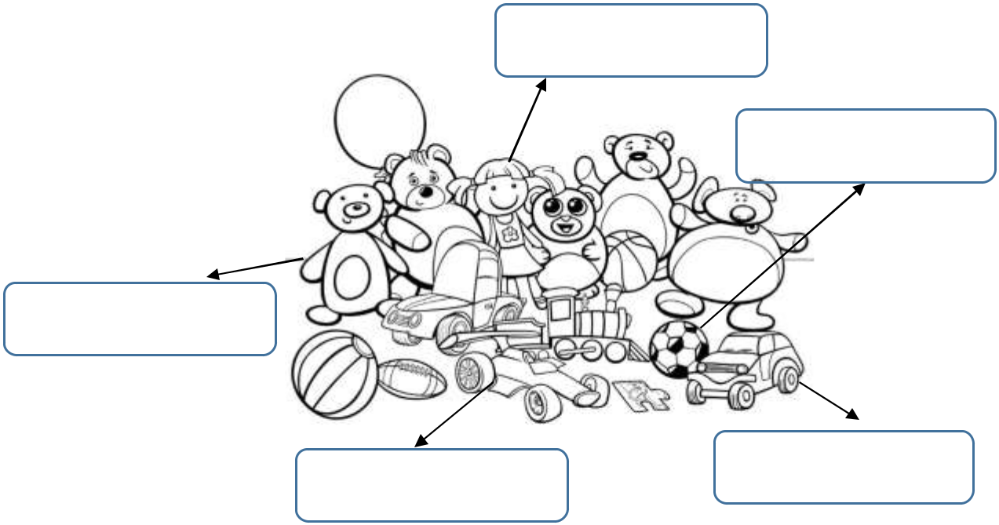

- Viết từ ngữ chỉ đặc điểm ở hàng dưới phù hợp với mỗi đồ chơi ở hàng trên:


………………….. ………………….. ………………….. …………………..

- Viết 3-4 câu kể về món đồ chơi em yêu thích nhất. (Gợi ý: tên món đồ chơi là gì? Vì sao em có món đồ chơi đó? Đồ chơi có màu gì?, hình dáng thế nào? …)

………………………………………………………………………………………….

………………………………………………………………………………………….

………………………………………………………………………………………….

…………………………………………………………………………………………..

…………………………………………………………………………………………..

BÀI TẬP CUỐI TUẦN – 2 Họ và tên: ……………………………… Lớp: 2A …

=========================================================================================

TIẾNG VIỆT - TUẦN 13

A. Đọc – hiểu

I. Đọc thầm văn bản sau:


CƯỚP CỜ

Cướp cờ là một trò chơi vừa vui nhộn lại vừa rèn luyện sức khỏe và sự khéo léo.

Các bạn cần vẽ một vòng tròn, trong vòng tròn cắm một cái cờ hoặc để một cái khăn.

Tất cả các bạn chia thành 2 đội, xếp hàng ngang và quy định số theo từng cặp một.
Những bạn đứng đối diện nhau có cùng một số theo thứ tự.

Khi người điều khiển hộ đến số thứ tự nào thì bạn có số thứ tự đó của mỗi bên cùng chạy lên thật nhanh đến vị trí cắm cờ. Hai bạn rình nhau, chờ cho đối phương sơ hở để chớp thật nhanh cơ hội cướp lấy cờ chạy về phía ranh giới đội của mình. Nếu để cho đối phương chạy theo chạm vào người của mình sẽ không được tính điểm. Người của đội nào thắng thì đội đó được ghi điểm.

Sau khi thắng, lại mang cờ lên đặt vào vị trí quy định để cặp khác tiếp tục lên chơi tiếp. Chơi trò này phải tập trung và nhanh nhẹn, vì hô đến số thứ tự của mình mà bạn đó lên chậm để đối phương cướp được cờ trước là đội mình thua.

Trò chơi kết thúc khi hai bên đã chơi hết một lượt theo thứ tự của mỗi cặp chơi. Đội nào có số điểm nhiều hơn thì đội đó thắng cuộc. Đội thua cuộc phải cõng đội thắng cuộc một vòng hoặc phải làm theo yêu cầu của đội thắng cuộc như đã thoả thuận trước khi chơi.

(Theo 101 Trò chơi dân gian cho trẻ mầm non)

- Dựa vào bài đọc, khoanh vào đáp án đúng nhất hoặc làm theo yêu cầu:

1. Trong trò cướp cờ, mọi người chia thành mấy đội?

A. 2 đội B. 3 đội C. 4 đội D. Không có đội nào

- Phải làm thế nào để ghi được điểm trong trò cướp cờ?

- Phải cướp được cờ

- Phải không để người của đội đối thủ chạm vào mình.

- Phải cướp được cờ và không để đối phương chạm vào mình.

- Phải cướp được cờ và không để đối phương chạm vào mình trong lúc cầm cờ.

3. Hình phạt cho đội thua cuộc là gì?

- Cõng đội thắng cuộc 1 vòng

- Phải làm theo yêu cầu của đội thắng.

BÀI TẬP CUỐI TUẦN – 2 Họ và tên: ……………………………… Lớp: 2A …

=========================================================================================

- Phải cõng đội thắng 1 vòng hoặc làm theo yêu cầu của đội thắng như đã thỏa thuận trước khi chơi.

- Em đã từng chơi cướp cờ chưa? Em có muốn được chơi trò này cùng các bạn không? Vì sao?

………………………………………………………………………………………….

………………………………………………………………………………………….

III. Luyện tập:

- Điền từ còn thiếu vào ô trống để có tên của các trò chơi dân gian:

(cá sấu, rắn, đỉa, nụ, dê)

- Thả ……… ba ba.

- Rồng ……… lên mây.

- Bịt mắt bắt …………

- ……………. lên bờ.

- Chồng …….. chồng hoa.
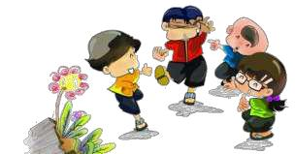

6. Viết tên các trò chơi dưới mỗi tranh:
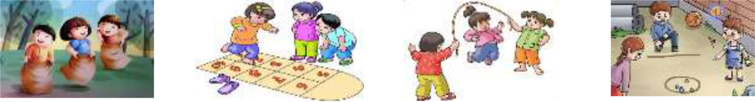

…………………... …………………... …………………... …………………...

(nhảy dây, nhảy bao bố, bắn bi, nhảy lò cò)

- Điền g hay gh vào chỗ chấm:

- Lên thác xuống ………ềnh - Áo ……ấm đi đêm

- ……..an cóc tía - …….i lòng tạc dạ

- Nhiễu điều phủ lấy giá …….ương

- Điền dấu phẩy vào vị trí thích hợp trong các câu:

- Mẹ mua tặng em quần áo đồ chơi sách truyện.

- Con cái phải biết ngoan ngoãn chăm chỉ và vâng lời cha mẹ.

- Em cùng ông nhổ cỏ bắt sâu cho cây vào cuối tuần.

BÀI TẬP CUỐI TUẦN – 2 Họ và tên: ……………………………… Lớp: 2A …

=========================================================================================

TIẾNG VIỆT - TUẦN 14

A. Đọc – hiểu

I. Đọc thầm văn bản sau:


SỰ TÍCH HOA TỈ MUỘI

Ngày xưa, có hai chị em Nết và Na mồ côi cha mẹ, sống trong ngôi nhà nhỏ bên sườn núi. Nết thương Na, cái gì cũng nhường em. Đêm đông, gió ù ù lùa vào nhà, Nết vòng tay ôm em:

- Em rét không ? Na ôm choàng lấy chị, cười rúc rích: - Ấm quá! Nết ôm em chặt hơn, thầm thì:

- Mẹ bảo, chị em mình là hai bông hoa hồng, chị là bông to, em là bông nhỏ. Chị em mình mãi bên nhau nhé!

Na gật đầu. Hai chị em cứ thế ôm nhau ngủ.

Năm ấy, nước lũ dâng cao, Nết cõng em chạy theo dân làng đến nơi an toàn. Hai bàn chân Nết rớm máu. Thấy vậy, Bụt thương lắm. Ông giơ gậy thần lên. Kì lạ thay, bàn chân Nết bỗng lành hẳn. Nơi bàn chân Nết đi qua, mọc lên những khóm hoa đỏ thắm. Hoa kết thành chùm, bông hoa lớn che chở cho nụ hoa bé nhỏ. Chúng cũng đẹp như tình chị em của Nết và Na. Dân làng đặt tên cho loài hoa ấy là hoa tỉ muội (hoa chị em).

(Theo Trần Mạnh Hùng)

- Dựa vào bài đọc, khoanh vào đáp án đúng nhất hoặc làm theo yêu cầu: 1. Hai chị em Nết và Na sống ở đâu?

A. Sống trên núi B. Sống bên cạnh sườn núi


C. Sống ở một ngôi nhà nhỏ bên cạnh sườn núi.

- Mẹ Nết và Na đã so sánh hai bạn với:

A. hai bông hoa B. hai bông hoa hồng

C. hai bông hoa lớn D. hai bông hoa nhỏ

3. Nơi bàn chân Nết đi qua mọc lên:

A. Những thảm cỏ xanh ngời B. Những ngọn cây cao lớn

C. Những bông hoa trắng xinh xắn D. Những khóm hoa đỏ thắm

- Vì sao dân làng lại đặt tên những bông hoa là “Hoa Tỉ Muội”?

........................................................................................................................................

BÀI TẬP CUỐI TUẦN – 2

=========================================================================================

III. Luyện tập:

5. Gạch dưới từ chỉ đặc điểm có trong câu sau:

- ngôi làng nhỏ có một ông chủ giàu có, ông có một người đầy tớ chăm chỉ, tận tâm.

- Gạch dưới những từ trái nghĩa với từ in nghiêng:

a. nhanh nhẹn – chậm chạp, thấp bé, từ từ

b, khỏe mạnh – cao lớn, yếu ớt, to cao.

- cứng – dẻo, cong, mềm

- thẳng – cong, to, nhỏ

- tối – ngày, sáng, đêm

7. Đặt 2 câu nêu đặc điểm với cặp từ trái nghĩa vừa tìm được ở bài 6.

Ví dụ: Thỏ nhanh nhẹn còn Rùa chậm chạp.

……………………………………………………………………………………….

……………………………………………………………………………………….

8. Tô màu vào từ ngữ chỉ tình cảm tốt đẹp anh chị em dành cho nhau:
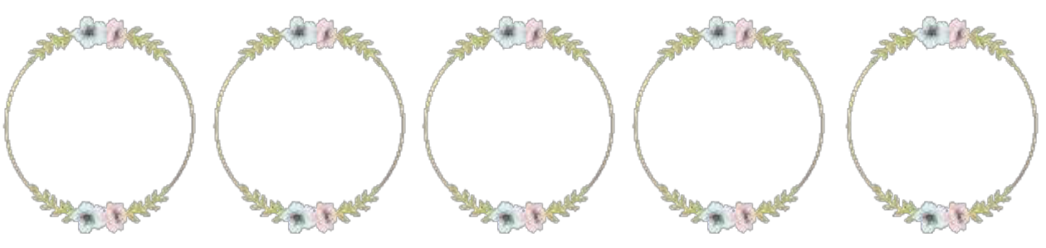

dỗ dành tranh dành nhường nhịn chăm lo đố kị

- Viết 2 câu có sử dụng những từ ngữ chỉ tình cảm tốt đẹp anh chị em dành cho nhau vừa tìm được ở bài 8.

……………………………………………………………………………………….

……………………………………………………………………………………….

10. Điền vào chỗ chấm từ còn thiếu để hoàn thành những câu ca dao, tục ngữ:

- Anh em như thể …………………

Rách lành ………………, dở hay đỡ đần.

- Khôn ngoan đối đáp ………….. ngoài

Gà cùng một mẹ chớ hoài …………. nhau.

BÀI TẬP CUỐI TUẦN – 2 Họ và tên: ……………………………… Lớp: 2A …

=========================================================================================

TIẾNG VIỆT - TUẦN 15

A. Đọc – hiểu

I. Đọc thầm văn bản sau:


CÁNH ĐỒNG CỦA BỐ

Bố tôi vẫn nhớ mãi cái ngày tôi khóc, tức cái ngày tôi chào đời. Khi nghe tiếng tôi khóc, bố thốt lên sung sướng “Trời ơi, con tôi!". Nói rồi ông áp tai vào cạnh cái miệng đang khóc của tôi, bố tôi nói chưa bao giờ thấy tôi xinh đẹp như vậy. Bố còn bảo ẵm một đứa bé mệt hơn cày một đám ruộng. Buổi tối, bố phải đi nhẹ chân. Đó là một nỗi khổ của bố. Bố tôi to khoẻ lắm. Với bố, đi nhẹ là một việc cực kì khó khăn. Nhưng vì tôi, bố đã tập dần. Bố nói, giấc ngủ của đứa bé đẹp hơn một cánh đồng. Đêm, bố thức để được nhìn thấy tôi ngủ - cánh đồng của bố.

Theo Nguyễn Ngọc Thuần

- Dựa vào bài đọc, khoanh vào đáp án đúng nhất hoặc làm theo yêu cầu:

1. Bố vẫn nhớ mãi ngày nào?

- Ngày bạn nhỏ trong đoạn văn khóc.

C. Cả 2 đáp án trên đều đúng.

B. Ngày bạn nhỏ chào đời.

- Khi nghe tiếng bạn nhỏ khóc, người bố đã làm gì?

A. Người bố đã thốt lên sung sướng.

C. Người bố đã rất vui.

B. Người bố đã khóc vì sung sướng.

D. Người bố đã áp tai vào cạnh cái miệng đang khóc của bạn nhỏ.

3. Ban đêm người bố đã thức để làm gì?

A. Làm ruộng B. Để canh chừng bạn nhỏ ngủ C. Để được nhìn thấy bạn nhỏ ngủ

4. Vì sao bố bạn nhỏ phải đi nhẹ chân?

……………………………………………………………………………………….

III. Luyện tập:

- Viết câu nêu đặc điểm để:

a. Nói về tình cảm cha mẹ dành cho con cái:

………………………………………………………………………………………….

b. Nói về tình cảm con cái dành cho cha mẹ:

………………………………………………………………………………………….

BÀI TẬP CUỐI TUẦN – 2 Họ và tên: ……………………………… Lớp: 2A …

=========================================================================================

6. Đặt câu nói về nội dung mỗi tranh:



………………………………………… …………………………………………
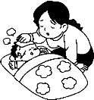
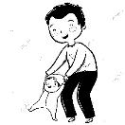

………………………………………… …………………………………………

7. Viết tiếp 5 từ vào chỗ chấm:

a. Từ ngữ chỉ tình cảm bố mẹ dành cho con: yêu thương, …………………………….

………………………………………………………………………………………….

- Từ ngữ chỉ tình cảm con cái dành cho cha mẹ: biết ơn, ……………………………

………………………………………………………………………………………….

- Điền dấu chấm, dấu chấm hỏi hoặc dấu chấm than vào ô trống:

Cậu bé cầm bột gạo nếp và đi đến hiệu hàn cùng ông chủ hiệu hỏi:

- Này cậu bé, cậu cho tôi chỗ bột nếp ấy nhé

Cậu ngồi ở cửa suốt cả một ngày, cuối

- Chỗ bột này là cả gia tài của cháu, cháu không thể cho ông trừ khi ông đổi cho cháu một thứ gì đó

- Thế cậu bán cho tôi được không 

- Không, cháu cũng không bán

cho ông chỗ bột này

Nhưng nếu ông cho cháu cái ấm kia thì cháu sẽ

BÀI TẬP CUỐI TUẦN – 2 Họ và tên: ……………………………… Lớp: 2A …

=========================================================================================

TIẾNG VIỆT - TUẦN 16

A. Đọc – hiểu

I. Đọc thầm văn bản sau:


BÀ TÔI

Bà tôi đã ngoài sáu mươi tuổi. Mái tóc bà đã điểm bạc, luôn được búi cao gọn gàng. Mỗi khi gội đầu xong, bà thường xoã tóc để hong khô. Tôi rất thích lùa tay vào tóc bà, tìm những sợi tóc sâu. Ngày nào cũng vậy, vừa tan trường, tôi đã thấy bà đứng đợi ở cổng. Trông bà thật giản dị trong bộ bà ba và chiếc nón lá quen thuộc. Bà nở nụ cười hiền hậu, nheo đôi mắt đã có vết chân chim âu yếm nhìn tôi. Rồi hai bà cháu cùng đi về trên con đường làng quen thuộc. Bóng bà cao gầy, bóng tối nhỏ bé, thấp thoáng trong bóng lá và bóng nắng. Tối nào, bà cũng kể chuyện cho tôi nghe. Giọng bà ấm áp đưa tôi vào giấc ngủ. Trong lúc mơ màng, tôi vẫn cảm nhận được bàn tay ram ráp của bà xoa nhẹ trên lưng.

Thu Hà

- Dựa vào bài đọc, khoanh vào đáp án đúng nhất hoặc làm theo yêu cầu:

1. Bà ngoại năm nay bao nhiêu tuổi:

A. 60 tuổi B. Gần 60 tuổi C. Hơn 60 tuổi

- Mỗi ngày khi vừa tan trường, bà đứng đợi bạn nhỏ ở đâu?

A. Ở cổng trường B. Ở trong sân trường C. Trước cổng nhà

3. Trong lúc mơ màng, bạn nhỏ cảm nhận được điều gì?

- Bà nằm ngủ cạnh bên bạn nhỏ.

- Bàn tay ram ráp của bà xoa nhẹ trên lưng.

- Giọng nói của bà vô cùng ấm áp đưa bạn nhỏ vào giấc ngủ.

4. Hãy viết 1 câu thể hiện tình cảm của bạn nhỏ dành cho bà.

…………………………………………………………………………………….

III. Luyện tập:

5. Gạch dưới từ ngữ chỉ sự vật có trong các từ sau:

mái tóc, bộ bà ba, bạc trắng, hong khô, mơ màng, đôi mắt, nón lá, con đường

BÀI TẬP CUỐI TUẦN – 2 Họ và tên: ……………………………… Lớp: 2A …

=========================================================================================

6. Gạch dưới từ ngữ chỉ hoạt động có trong những câu sau:

Mỗi khi gội đầu xong, bà thường xoã tóc để hong khô. Tôi rất thích lùa tay vào tóc bà, tìm những sợi tóc sâu.

7. Viết câu nêu hoạt động phù hợp với mỗi tranh:

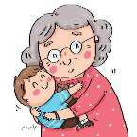

………………………………………….. …………………………………………..



………………………………………….. …………………………………………..

8. Viết 3 từ ngữ thể hiện:

a. Tình cảm của ông bà dành cho cháu: …………………………………………….

b. Tình cảm của cháu dành cho ông bà: …………………………………………….

9. Viết từ còn thiếu vào chỗ chấm để hoàn thành những câu thành ngữ, tục ngữ:

a. Con có ……….. như nhà có nóc.

b. Cá không ăn muối cá ươn

Con cãi …………… trăm đường con hư.

c. Công ………. như núi Thái Sơn

………… mẹ như nước trong nguồn chảy ra.

BÀI TẬP CUỐI TUẦN – 2 Họ và tên: ……………………………… Lớp: 2A …

=========================================================================================

TIẾNG VIỆT - TUẦN 17

A. Đọc – hiểu

I. Đọc thầm văn bản sau:


CÔ CHỦ NHÀ TÍ HON

Ông ngoại ở quê ra chơi.

Đến bữa cơm, thấy thức ăn mẹ nấu hấp dẫn, Vân liền chạy tới bàn, định nếm thử. Ông nhìn Vân, nheo mắt cười:

- Mời cả nhà cùng ăn cơm nào! Nghe ông nói, Vân bẽn lẽn: - Cháu mời ông, con mời bố mẹ. Ăn xong, ông nhìn Vân âu yếm: - Tăm nhà mình để ở đâu nhỉ? Cô chủ nhà tí hon lấy giúp ông với nào!

Ông gọi Vân là “cô chủ nhà tí hon" đấy! Vân bỗng thấy mình thật quan trọng. Cô bé bèn chạy đi lấy tăm, lễ phép đưa cho ông. Em cũng không quên mang tăm cho cả bố và mẹ.

- Cô chủ nhà tí hon ngoan quá! - Ông cười khích lệ. Chỉ ra chơi mấy hôm, ông đã mang đến cho Vân biết bao điều thú vị. Vân cảm thấy mình ra dáng một cô chủ nhà tí hon,
đúng như lời ông nói.

Thu Hằng

- Dựa vào bài đọc, khoanh vào đáp án đúng nhất hoặc làm theo yêu cầu:

1. Ai đã gọi Vân là “Cô chủ nhà tí hon”?

A. Tự Vân gọi mình B. Ông ngoại C. Bố mẹ Vân

2. Khi thấy thức ăn mẹ nấu, Vân chạy đến định làm gì?

A. dọn cơm B. bê thức ăn ra mời ông bà C. định nếm thử

- Ông ngoại đã nhắc nhở Vân điều gì khi ở bàn ăn?

- Ông nhắc Vân phải mời mọi người trước.

- Ông nhắc Vân rửa tay trước khi ăn.

- Ông nhắc Vân lau bát đũa.

- Tại sao ông ngoại lại gọi Vân là “Cô chủ nhà tí hon”?

…………………………………………………………………………………………

…………………………………………………………………………………………

BÀI TẬP CUỐI TUẦN – 2 Họ và tên: ……………………………… Lớp: 2A …

=========================================================================================

III. Luyện tập:

- Gạch dưới những từ ngữ chỉ người thân trong gia đình có trong bài đồng dao: Chim ri là dì sáo sậu

Sáo sậu là cậu sáo đen Sáo đen là em tu hú

Tu hú là chú bồ các

Bồ các là bác chim ri…

- Gạch dưới những từ chỉ người trong họ nội:

ông nội, bác, cậu, mợ, chú, thím, dì, cô, bà nội.

7. Gạch dưới những từ chỉ người trong họ ngoại:

ông ngoại, bác, cậu, mợ, chú, thím, dì, cô, bà ngoại.

- Điền từ còn thiếu vào chỗ chấm để hoàn thành câu:

(phụng dưỡng, con cái, nhường nhịn, bảo ban)

- ……………………….cần hiếu thảo với ông bà, cha mẹ.

- Anh em trong gia đình phải ……………………….nhau.

- Cha mẹ ………………… con cái.

- Con cái có trách nhiệm ………………… cha mẹ khi về già.

- Dưới đây là bức thư một bạn đã viết cho ông bà nhưng bị lộn xộn các câu. Em hãy giúp bạn sắp xếp lại các câu bằng cách viết lại để thành một bức thư hoàn chỉnh.

Ông bà có khoẻ không ạ? Cháu viết mấy dòng hỏi thăm ông bà. Ông bà yêu quý! Cháu chúc ông bà luôn mạnh khoẻ. Cháu nghe tin ở quê bị lũ lụt. Cháu của ông bà: Lê Hà My. Cháu nhớ ông bà nhiều lắm.

…………………………………………………………………………………………..

…………………………………………………………………………………………..
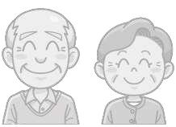

…………………………………………………………………………………………..

…………………………………………………………………………………………..

BÀI TẬP CUỐI TUẦN – 2 Họ và tên: ……………………………… Lớp: 2A …

=========================================================================================

TIẾNG VIỆT - TUẦN 18

A. Đọc – hiểu

I. Đọc thầm văn bản sau:
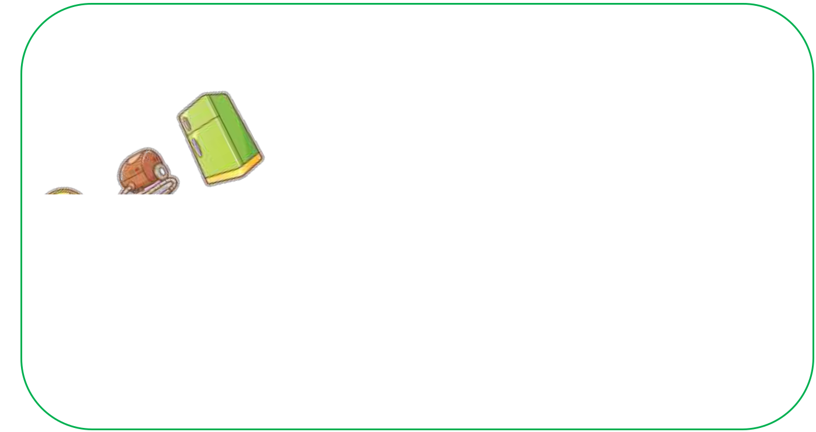

ĐỒ ĐẠC TRONG NHÀ

(Trích)

Em yêu đồ đạc trong nhà

Cùng em trò chuyện như là bạn thân.

Cái bàn kể chuyện rừng xanh

Quạt nan mang đến gió lành trời xa.

Đồng hồ giọng nói thiết tha

Nhắc em ngày tháng thường là trôi mau.

Ngọn đèn sáng giữa trời khuya

Như ngôi sao nhỏ gọi về niềm vui.

Tủ sách im lặng thế thôi

Kể bao chuyện lạ trên đời cho em.

Phan Thị Thanh Nhàn

- Dựa vào bài đọc, khoanh vào đáp án đúng nhất hoặc làm theo yêu cầu:

1. Trong đoạn thơ trên, đồ đạc trong nhà đã cùng bạn nhỏ làm gì?

A. Cùng chơi như bạn thân.

C. Cùng dọn dẹp ngôi nhà.

B. Cùng học như bạn thân.

D. Cùng trò chuyện như bạn thân.

- Chiếc quạn nan trong đoạn thơ đã mang gì đến cho bạn nhỏ?

A. Mang đến gió lành.

- Mang đến một vùng trời xa.

- Mang đến niềm vui.

3. Trong đoạn thơ trên tác giả đã so sánh ngọn đèn với:

A. bầu trời B. niềm vui C. ngôi sao nhỏ

- Theo em, vì sao tủ sách lại có thể “kể bao chuyện lạ trên đời” cho bạn nhỏ nghe?

………………………………………………………………………………………

………………………………………………………………………………………

BÀI TẬP CUỐI TUẦN – 2 Họ và tên: ……………………………… Lớp: 2A …

=========================================================================================

III. Luyện tập:

- Tìm và ghi lại ít nhất 10 từ chỉ sự vật có trong bài thơ “Đồ đạc trong nhà”

...................................................................................................................................

...................................................................................................................................

- Tìm và ghi lại 5 từ ngữ chỉ hoạt động có trong bài thơ “Đồ đạc trong nhà”

...................................................................................................................................

7. Gạch dưới các từ chỉ đặc điểm của người và vật trong những câu sau:

- Đàn trâu bước đi lững thững trên đường quê yên ả.

- Những thửa ruộng nhỏ, những bãi ngô lúp xúp màu xanh thẫm.

- Những cánh có trắng muốt còn đọng lại trong lời ru êm ái của mẹ.

- Cặp từ nào sau đây là cặp từ trái nghĩa?

a. giàu có – nghèo đói

b. khó khăn – khổ cực

c. giàu có – sung túc

- Câu nào dưới đây thuộc câu nêu đặc điểm?

- Đồ đạc là những người bạn của mỗi gia đình.

- Gia đình em rất quý trọng đồ đạc.

- Bố em đang sửa quạt.

10. Nối:

Câu giới thiệu

Câu nêu đặc điểm

Câu nêu hoạt động

Hoa rủ em đi học | Đứa trẻ rất nhanh nhẹn, | Nhà là nơi có tình
mỗi ngày. | thông minh. | yêu thương

BÀI TẬP CUỐI TUẦN – 2 Họ và tên: ……………………………… Lớp: 2A …

=========================================================================================

TIẾNG VIỆT - TUẦN 19

A. Đọc – hiểu

I. Đọc thầm văn bản sau:
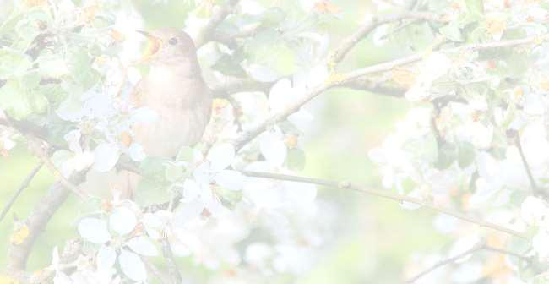

HỌA MI HÓT

Mùa xuân! Mỗi khi Họa Mi tung ra những tiếng hót vang lừng, mọi vật như có sự đổi thay kì diệu!

Trời bỗng sáng thêm ra. Những luồng ánh sáng chiếu qua các chùm lộc mới hóa rực rỡ hơn. Những gợn sóng trên hồ hòa nhập với tiếng Họa Mi hót, lấp lánh thêm. Da trời bỗng xanh cao. Những làn mây trắng trắng hơn, xốp hơn, trôi nhẹ nhàng hơn. Các loài hoa nghe tiếng hót trong suốt của Họa Mi chợt bừng giấc, xòe những cánh hoa đẹp, bày đủ các màu sắc xanh tươi. Tiếng hót dìu dặt của Họa Mi giục các loài chim dạo lên những khúc nhạc tưng bừng, ca ngợi núi sông đang đổi mới.

Chim, Mây, Nước và Hoa đều cho rằng tiếng hót kì diệu của Họa Mi đã làm cho tất cả bừng giấc ... Họa Mi thấy lòng vui sướng, cố hót hay hơn nữa.

(Võ Quảng)

- Dựa vào bài đọc, khoanh vào đáp án đúng nhất hoặc làm theo yêu cầu:

- Khi Họa Mi tung ra những tiếng hót vang lừng vào mùa xuân, mọi vật như thế nào?

A. Mọi vật như sáng thêm ra. B. Mọi vật như có sự đổi thay kỳ diệu.

C. Mọi vật như trở lên lấp lánh kỳ diệu.

2. Các loài hoa nở rộ, xòe những cánh hoa đẹp khi nào?

A. Khi mùa xuân vừa đến. B. Khi Họa Mi vừa rời tổ.

C. Khi nghe thấy Họa Mi cất tiếng hót trong suốt.

3. Các loài chim dạo lên khúc nhạc tưng bừng ca ngợi điều gì?

- Ca ngợi tiếng hót của Họa Mi. C. Ca ngợi các loài hoa.

B. Ca ngợi mùa xuân tới.

- Ca ngợi núi sông đang đổi mới.

- Theo em, vì sao mọi vật đều bừng giấc và đổi mới khi nghe tiếng hót của Họa Mi?

…………………………………………………………………………………………

BÀI TẬP CUỐI TUẦN – 2 Họ và tên: ……………………………… Lớp: 2A …

=========================================================================================

III. Luyện tập:

5. Gạch dưới từ ngữ chỉ sự vật có trong những câu sau:

Những luồng ánh sáng chiếu qua các chùm lộc mới hóa rực rỡ hơn. Những gợn sóng trên hồ hòa nhập với tiếng Họa Mi hót, lấp lánh thêm.

6. Gạch dưới từ ngữ chỉ đặc điểm có trong câu sau:

Những làn mây trắng trắng hơn, xốp hơn, trôi nhẹ nhàng hơn.

7. Gạch dưới những từ ngữ không phù hợp với mỗi mùa:

- Mùa xuân: ấm áp, nắng ấm, rét buốt, cây cối tốt tươi, mưa xuân.

- Mùa hạ: oi ả, oi bức, oi nồng, gió heo may, nắng chói chang, mưa rào.

- Mùa thu: mưa phùn, se se lạnh, gió heo may, mát mẻ.

- Mùa đông: lạnh giá, rét mướt, rét căm căm, gió bấc, nắng ấm.

8. Điền dấu chấm hoặc dấu phẩy vào ô trống:

Mùa xuân bắt đầu từ tháng giêng những tia nắng dịu dàng làm cho hoa đẹp như hoa hồng hoa đào

đến tháng ba Thời tiết rất ấm áp Mặt trời chiếu cây cối đâm chồi nảy lộc. Mùa xuân có bao nhiêu là

hoa mai | Em rất thích mùa xuân

(Theo http://www.hoc24.vn)

9. Tô màu vào hình ảnh của đồ vật mọi người cần sử dụng vào mùa đông:
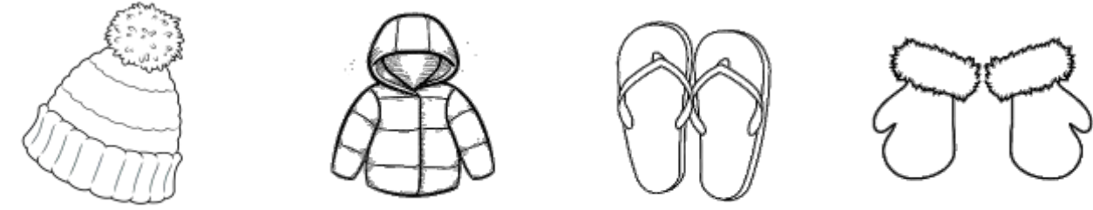

10. Viết câu trả lời:

- Em thích nhất mùa nào?

……………………………………………………………………………………….

- Mùa nào em được rước đèn, phá cỗ?

……………………………………………………………………………………….

- Mùa hè em thường làm gì?

……………………………………………………………………………………….

BÀI TẬP CUỐI TUẦN – 2 Họ và tên: ……………………………… Lớp: 2A …

=========================================================================================

TIẾNG VIỆT - TUẦN 20

A. Đọc – hiểu

I. Đọc thâm văn bản sau:

NHỮNG NGÀY GIÁP TẾT

Trời ấm lại pha lành lạnh. Tết sắp đến. Hôm qua, còn gió nồm hây hây. Chiếc lá ổi cong lên, đốm đỏ gắt, rơi thoáng xuống mặt ao. Ai cũng lo trời nồm, bánh chưng chóng thiu, hoa cắm lọ cũng chóng tàn.

Sớm nay, gió thổi se se. Những chàng mạng sương long lạnh rung trong luống thìa là.

Vồng cải phấn trắng nở hoa vàng hơn hớn lên. Trời ren rét thế, lại càng ra vẻ Tết...

... Bé chạy đến bên nồi bánh chưng đang sôi trên bếp lửa. Mấy anh xúm lại, ngồi quanh, đem cỗ tam cúc ra đánh chơi. Tối hôm nay, anh em sẽ ngủ quanh bên nồi bánh, nằm nghiêng, trông than hồng nổ pháo lép bép trước mặt.

(Sưu tầm)

- Dựa vào bài đọc, khoanh vào đáp án đúng nhất hoặc làm theo yêu cầu: 1. Chiếc lá ổi trong đoạn văn trông như thế nào?

- Chiếc lá ổi héo rũ.

- Chiếc lá ổi cong lên, đốm đỏ gắt.

- Chiếc lá ổi rơi thoáng xuống mặt ao.

2. Những bông hoa cải có màu gì?

A. màu trắng B. màu xanh C. màu vàng

3. Tối nay bé sẽ ngủ ở đâu?

- Bé sẽ ngủ cùng các anh.

- Bé sẽ ngủ ở nhà.

- Bé sẽ ngủ bên nồi bánh chưng.

4. Kể tên những món ăn thường có trong ngày Tết ở gia đình em:

………………………………………………………………………………………….

………………………………………………………………………………………….

BÀI TẬP CUỐI TUẦN – 2 Họ và tên: ……………………………… Lớp: 2A …

=========================================================================================

III. Luyện tập:

5. Gạch dưới từ ngữ chỉ hoạt động trong câu sau:

Tối hôm nay, anh em sẽ ngủ quanh bên nồi bánh, nằm nghiêng, trông than hồng nổ pháo lép bép trước mặt.

6. Viết từ ngữ chỉ hoạt động ngày Tết có trong tranh:
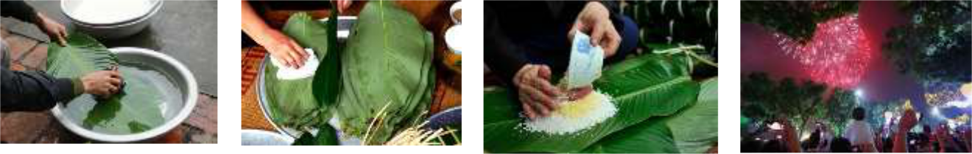

…………………… …………………… …………………… ……………………

- Quan sát và viết lại 5 từ ngữ chỉ sự vật có trog tranh:

………………………………………………

………………………………………………

………………………………………………

………………………………………………

………………………………………………
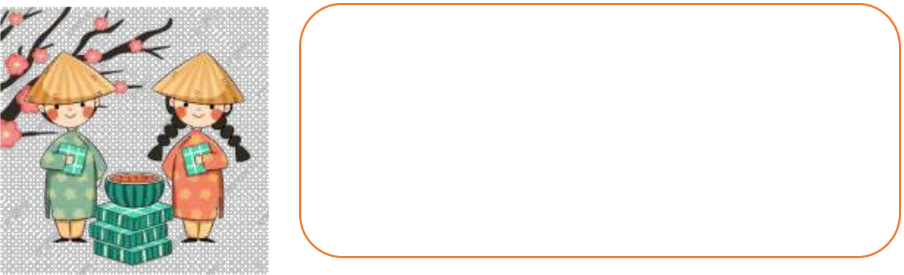

8. Đặt câu 3 nêu hoạt động của mọi người vào ngày Tết phù hợp với bức tranh:

………………………………………………..
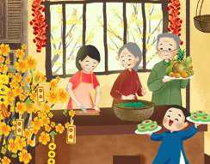

………………………………………………..

………………………………………………..

………………………………………………..

………………………………………………..

………………………………………………..

9. Viết câu:

a. Nêu hoạt động em thường làm vào đêm Giao thừa:

……………………………………………………………………………………..

- Lời chúc năm mới của em tới bố mẹ hoặc người thân:

…………………………………………………………………………………….

BÀI TẬP CUỐI TUẦN – 2 Họ và tên: ……………………………… Lớp: 2A …

=========================================================================================

TIẾNG VIỆT - TUẦN 21

- Đọc – hiểu

I. Đọc thầm văn bản:

BÀI THƠ VỀ CÂY LÚA

Đông giá vừa tan

Trời đổ nắng vàng

Rộn ràng mùa mới

Mầm xanh phơi phới.

Đừng gọi cơn giông

Làm đau mầm lúa

Đừng kêu nắng lửa

Thui lúa cháy bời.

Áo mới ra đồng

Mẹ còng lưng cấy

Mồ hôi mây mẩy

Thánh thót ruộng cày.

Hãy nói ông Trời

Thuận hoà mưa nắng

Người không lo lắng
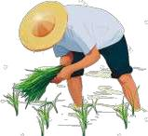

Lúa đẹp dâng đời.

Huệ Trinh

Thoăn thoắt đôi tay

Từng cây lúa nhỏ

Gọi từng sợi gió

Chở mưa tưới đồng.

- Dựa vào bài đọc, khoanh vào đáp án đúng nhất hoặc làm theo yêu cầu: 1. Mẹ ra đồng để làm gì?

A. để cấy lúa B. để gieo hạt C. để gặt lúa

2. Từng cây lúa nhỏ gọi tới điều gì?

A. nắng B. mưa C. giông D. gió

3. Bạn nhỏ trong đoạn văn muốn ngọn gió nói với ông Trời điều gì?

- Bạn nhỏ muốn ngọn gió nói với ông Trời hãy làm cho mưa thuận gió hòa.

- Bạn nhỏ muốn ngọn gió nói với ông Trời đừng làm mẹ bạn ấy lo lắng.

- Bạn nhỏ muốn ngọn gió nói với ông Trời đừng làm tổn hại ngọn lúa.

- Vì sao bạn nhỏ trong đoạn văn không muốn để mầm lúa bị cơn giông làm đau?

………………………………………………………………………………………….

………………………………………………………………………………………….

BÀI TẬP CUỐI TUẦN – 2 Họ và tên: ……………………………… Lớp: 2A …

=========================================================================================

- Luyện tập:

5. Nối theo mẫu:

Cây lương thực

Cây ăn quả

Cây bóng mát

Cây làm thuốc

cây ổi | cây sắn | diếp cá
ngải cứu | cây ngô | cây táo
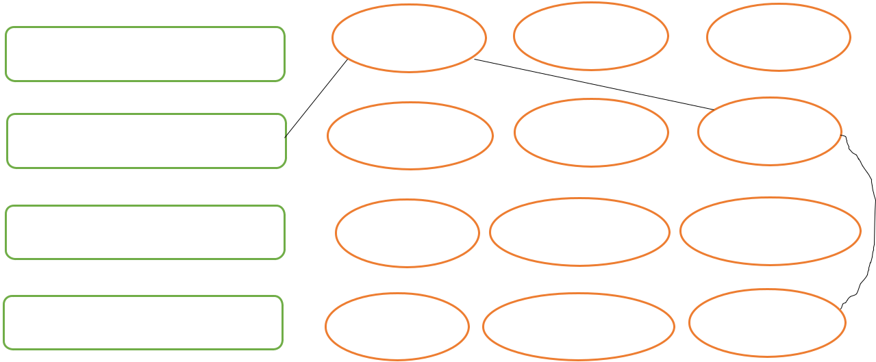

cây lúa | cây xà cừ | cây khoai
rau má | phượng vĩ | cây dừa

6. Viết từ ngữ chỉ cây cối dưới mỗi hình:
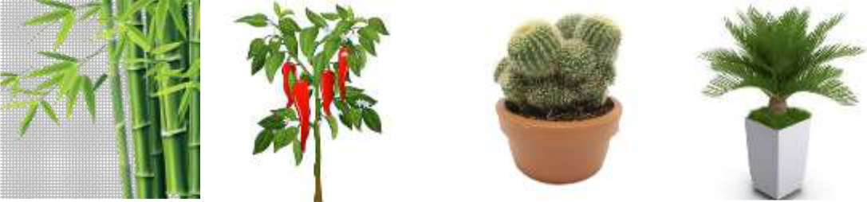

………………… ………………… ………………… …………………

7. Viết câu nêu hoạt động của bạn nhỏ trong mỗi hình:
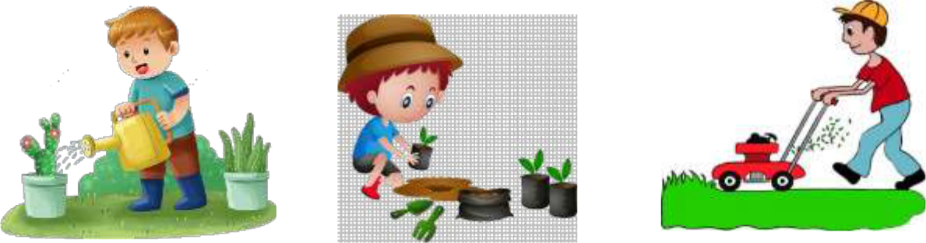

…………………………… …………………………… …………………………

- Đặt câu nêu hoạt động với các từ cho trước sau đây:

- bắt sâu: ……………………………………………………………………………….

- nhổ cỏ: ……………………………………………………………………………….

- Viết 2 đến 3 câu nêu những việc em đã làm để chăm sóc và bảo vệ cây xanh:

………………………………………………………………………………………….

………………………………………………………………………………………….

BÀI TẬP CUỐI TUẦN – 2 Họ và tên: ……………………………… Lớp: 2A …

=========================================================================================

TIẾNG VIỆT - TUẦN 22

A. Đọc – hiểu

I. Đọc thầm văn bản sau:

CÔ GIÓ

Người ta gọi cô là gió. Việc của cô là đi khắp đó đây. Trên mặt sông, mặt biển, cô giúp cho những chiếc thuyền đi nhanh hơn. Cô đưa mây về làm mưa trên các miền đất khô hạn. Vì tính cô hay giúp người nên gi cũng yêu cô. Cô không có hình dáng, màu sắc nhưng cô đi đến đâu ai cũng biết ngay: - Cô gió kìa!

Cô cất tiếng chào những bông hoa, những lá cờ, chào những con thuyền, những chong chóng đang quay... Cô cất tiếng hát:

Tôi là ngọn gió

- khắp mọi nơi Công việc của tôi Không bao giờ nghỉ...

Cô không có dáng hình, nhưng điều đó chẳng sao. Hình dáng của cô là ở những việc có ích mà cô làm cho người khác. Dù không trông thấy cô, người ta vẫn nhận ra cô ngay và gọi tên cô: gió!

Theo Xuân Quỳnh

- Dựa vào bài đọc, khoanh vào đáp án đúng nhất hoặc làm theo yêu cầu:

1. Việc của cô gió là gì?

A. Giúp những chiếc thuyền đi nhanh hơn.

C. Đi khắp đó đây giúp đỡ mọi người.

B. Bay tới sông, tới biển.

2. Cô gió đã làm gì để giúp đỡ những miền đất khô hạn?

A. Cô gọi mây đến tạo bóng râm. B. Cô gọi mây đến làm mưa.

- Cô bay đến làm mát những miền đất khô hạn.

3. Hình dáng của cô gió nằm ở đâu?

- Nằm ở những việc có ích mà

- Nằm ở những đám mây.

cô làm cho người khác.

C. Cô gió không có hình dáng.

4. Theo em, vì sao người ta có thể nhận ra gió ngay lập tức?

…………………………………………………………………………………………..

BÀI TẬP CUỐI TUẦN – 2 Họ và tên: ……………………………… Lớp: 2A …

=========================================================================================

III. Luyện tập:

5. Viết từ ngữ chỉ đặc điểm phù hợp với mỗi sự vật sau:

- ngôi sao: …………………………………………………………………………

- bầu trời: …………………………………………………………………………

- cánh đồng: ………………………………………………………………………

6. Điền r, d hoặc gi vào chỗ chấm:

a. Ao trường đang nở hoa sen
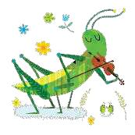

Bờ tre vẫn chú …..ế mèn vuốt …..âu

b. Chiều hè tung cánh bay

Nghiêng mình theo cơn gió

Bé…. ữ chặt đầu …..ây

Buông tay bay đi mất.

7. Điền vào chỗ chấm l hoặc n rồi giải câu đố:

a. …….á gì trên biếc, dưới ….âu


Quả tròn chín ngọt mang bầu sữa thơm?
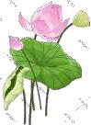

(Là quả: …………………………..)

b. Hoa gì …ở giữa mùa hè

Trong đầm thơm ngát …..á che được đầu?

(Là hoa ……………………….)

8. Viết câu nêu đặc điểm của mỗi người, mỗi vật trong hình:


……………………………………………. …………………………………….

BÀI TẬP CUỐI TUẦN – 2 Họ và tên: ……………………………… Lớp: 2A …

=========================================================================================

TIẾNG VIỆT - TUẦN 23

A. Đọc – hiểu

I. Đọc thầm văn bản sau:

HỌA SĨ HƯƠU

Hươu cao cổ là một họa sĩ nổi tiếng trong rừng. Mỗi bức tranh của nó đều vẽ rất đẹp. Một hôm, Hươu cao cổ cầm một chiếc bút vẽ đặc biệt, kiễng chân, ngẩng đầu, vẽ mây trắng trên trời thành màu đen kịt, đen hơn cả mây đen. Sau đó, nó lại vẽ ngọn núi xanh ngắt, rồi tô màu xám, tất cả là cây đều được tổ

màu vàng khô, giống như những chiếc lá vàng bị gió mùa thu thổi xuống...

Những bức tranh khiến các bạn động vật không vui tẹo nào. Thế là họa sĩ Hươu cao cổ rửa sạch cây bút vẽ, vẽ mây trên trời màu trắng xốp, những dãy núi màu xanh ngắt, lá cây màu xanh non, tất cả sáng bừng trở lại, tràn đầy sức sống...

Sau khi họa sĩ Hươu cao cổ vẽ rất nhiều bức tranh đẹp, nó mở một cuộc triển lãm trong rừng với chủ đề là: “Để thiên nhiên đẹp hơn!". Rất nhiều các bạn nhỏ đến tham gia buổi triển lãm, Thỏ con, Nhím con và Sóc con cũng đến. Chúng vừa ngắm tranh, vừa hết lời ca ngợi: Họa sĩ Hươu cao cổ đông là một họa sĩ thực thụ trong khu rừng của chúng ta!"

(Sưu tầm)

- Dựa vào bài đọc, khoanh vào đáp án đúng nhất hoặc làm theo yêu cầu:

1. Hươu cao cổ làm nghề gì?

A. Ca sĩ B. Nhà thơ C. Họa sĩ

2. Cuộc triển lãm của Hươu cao cổ tên là gì?

- “Cuộc triển lãm rừng xanh”

- “Để thiên nhiên đẹp hơn”

- “Những bức tranh tươi đẹp”

- Những ai đã tới tham dự cuộc triển lãm của Hươu cao cổ?

- Các bạn nhỏ động vật ở trong rừng.

- Các bạn nhỏ động vật ở vườn thú.

- Các bạn nhỏ loài người.

- Vì sao bức tranh đầu tiên của Hươu cao cổ lại làm các bạn động vật không vui tẹo nào?

…………………………………………………………………………………………..

BÀI TẬP CUỐI TUẦN – 2 Họ và tên: ……………………………… Lớp: 2A …

=========================================================================================

III. Luyện tập:

5. Tìm và khoanh vào 8 từ ngữ chỉ tên các con vật có trong ô chữ:

VABNTYBYHI |  |  | Ô
RẮNS |  | QÊÁKLEN
D | OUKNSOBƯVL
S | KDASEQYCUỪ
GÁHỔỪBVOILA
ĂOƯUANÁUKNV
K | QƠDVCNSQDS
MAUASKDÁÔTX

X K N Ư Ô D Ê O N R I

G Ấ U C Q Y C Q L E Ơ

6. Viết từ ngữ chỉ đặc điểm nổi bật của mỗi con vật trong hình:
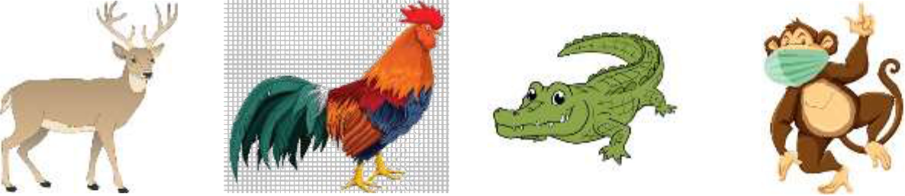

………………….. ………………….. ………………….. …………………..

7. Điền dấu chấm hoặc dấu phẩy vào ô trống.
Loài chim em yêu thích là chim bồ câu | Đó là loài chim tượng trưng cho hòa
bìnhNgày xưa, họ dùng bồ câu để đưa thư | Chúng ưa sạch sẽ | chuồng đẹp

Chúng ăn thóc và hạt dưa Chim bồ câu có rất nhiều màu: xanh lá cây đậm đen trắng Chúng có mỏ màu vàng nhạt và nhỏ xíu đôi mắt tròn xoebộ lông mượt mà.

(Theo http://www.vanmau.edu.vn)

- Viết câu nêu đặc điểm về:

- Đuôi công: ………………………………………………………………………….

- Đôi tai thỏ: ………………………………………………………………………….

- Bộ lông mèo: ………………………………………………………………………..

BÀI TẬP CUỐI TUẦN – 2 Họ và tên: ……………………………… Lớp: 2A …

=========================================================================================

TIẾNG VIỆT - TUẦN 24

A. Đọc – hiểu

I. Đọc thầm văn bản sau:

CÚN CON

Cún con xa mẹ Đã hai ngày rồi Về nhà với bé Cứ khóc liên hồi Đêm thì không ngủ Miệng gọi: – Mẹ ơi! Rồi kêu ăng ẳng Nước mắt tuôn rơi

Bé thương Cún lắm

Bế Cún vào phòng

Lấy tấm áo cũ

Lót cho Cún nằm

Bé nựng khe khẽ

– Cún ngủ cho ngoan! Rồi đây Cún sẽ

Canh nhà thật chăm.

Bàn tay của bé

Dịu dàng chuyền hơi

Cún ngỡ tay mẹ

Gác mồm ngủ say.

(Sưu tầm)


- Dựa vào bài đọc, khoanh vào đáp án đúng nhất hoặc làm theo yêu cầu:

1. Cún con đã xa mẹ mấy ngày rồi?

A. Hai ngày B. Hai tuần C. Hai tháng D. Hai giờ

- Bé đã lấy gì lót cho cún nằm?

A. Lấy chiếc áo rách B. Lấy chiếc áo cũ C. Lấy chiếc chăn cũ

3. Bạn Cún đã tưởng tay bé là tay ai?

A. Tay bố B. Tay mẹ C. Tay chị D. Tay anh

4. Theo em, có những lý do khiến bạn Cún phải xa mẹ?

…………………………………………………………………………………………

…………………………………………………………………………………………

…………………………………………………………………………………………

BÀI TẬP CUỐI TUẦN – 2 Họ và tên: ……………………………… Lớp: 2A …

=========================================================================================

III. Luyện tập:

- Đố bạn con gì?

a. Con gì ăn cỏ

Lỗ mũi buộc thừng Đầu có hai sừng Kéo cày rất giỏi?

Là con ………………..

b. Con gì ăn no

Bụng to mắt híp

Mồm kêu ụt ịt

Nằm thở phì phò?

Là con ………………..

- Con gì bốn vó Ngực nở bụng thon Rung rinh chiếc bờm Phi nhanh như gió?

Là con ………………..

- Gạch dưới những từ chỉ đặc điểm trong mỗi câu sau:

a.
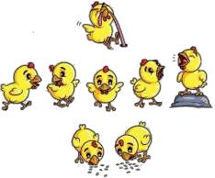

Con mẹ đẹp sao Vườn trưa gió mát

Những hòn tơ nhỏ Bướm bay rập rờn

Chạy như lăn tròn Quanh đôi chân mẹ

Trên sân trên cỏ. Một rừng chân con.

- Chú mèo mướp có bộ lông đen mịn điểm nhiều chỗ lông trắng cũng rất mượt mà. Bộ

lông dày, ấm áp được cu cậu chăm lo rất cẩn thận nên mềm mịn như bông.

7. Điền dấu chấm hoặc dấu phẩy vào [ ]:

Rừng Tây Nguyên đẹp lắm[ ]Vào mùa xuân và mùa thu[ ]trời mát dịu và thoang thoảng hương rừng[ ]Bên bờ suối những khóm hoa đủ màu sắc đua nở[ ]Nhiều giống thú quý rất ưa sống trong rừng Tây Nguyên[ ]

8. Vẽ bức tranh về con vật nuôi em thích nhất sau đó viết 3-4 đặc điểm của nó:
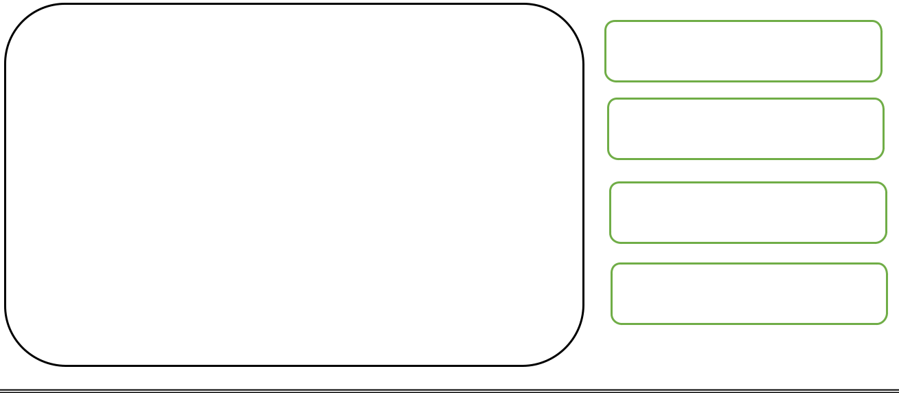

BÀI TẬP CUỐI TUẦN – 2 Họ và tên: ……………………………… Lớp: 2A …

=========================================================================================

TIẾNG VIỆT - TUẦN 25

A. Đọc – hiểu


I. Đọc thầm văn bản sau:

CÂY XANH

Hôm nay học về cây

Bài cô giảng thật hay
Rễ cây hút nhựa đất
Như cơm ăn hàng ngày.

Cây không hề biết đi
Chưa bao giờ cây nói

Cây chỉ biết thầm thì
Khi trăng lên gió thổi.

Lá cây là lá phổi
Cũng hít vào thở ra
Cành cây thường vẫy gọi
Như tay người chúng ta.

Khi vui cây nở hoa

Khi buồn cây héo lá
Ai bẻ ngọn cây la
Cây khóc cây đổ nhựa.

Xanh cây làm bức tranh
Già cây làm chiếc ghế

Chúng ta ngồi học hành
Còn bao điều thú vị

Cây giúp đời chúng mình
Loài cây cũng suy nghĩ
Loài cây cũng có tình.
(Sưu tầm)

- Dựa vào bài đọc, khoanh vào đáp án đúng nhất hoặc làm theo yêu cầu: 1. Cây thầm thì khi nào?

- khi trăng lên, gió thổi

- khi về đêm

- khi trời mưa

- khi trời nắng

2. Phổi của cây là?

A. rễ cây B. cành cây C. thân cây D. lá cây

3. Khi buồn cây làm gì?

A. nở hoa B. héo lá C. đổ nhựa D. thì thầm

4. Cây xanh có quan trọng với cuộc sống của con người không? Vì sao?

…………………………………………………………………………………………

…………………………………………………………………………………………

BÀI TẬP CUỐI TUẦN – 2 Họ và tên: ……………………………… Lớp: 2A …

=========================================================================================

III. Luyện tập:

5. Tô màu vào ô chứa từ ngữ chỉ hành động bảo vệ môi trường:

phân loại rác | trồng cây | đi xe đạp
dùng túi ni-lông | chặt phá rừng | nhặt rác

6. Viết câu nêu hoạt động của mỗi người trong tranh:
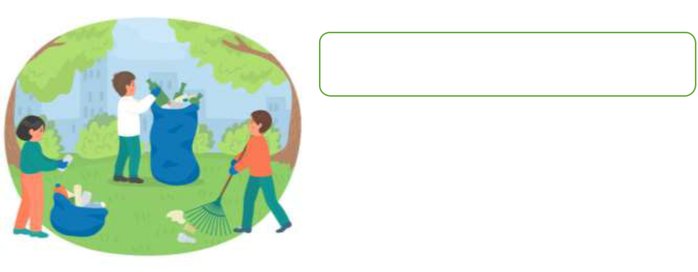

……………………………………………………………………………………


……………………………………………………………………………………

……………………………………………………………………………………

- Điền dấu phẩy vào vị trí thích hợp trong đoạn văn:

Trời còn sớm khí trời se se lạnh gió thoảng khẽ lay động hàng dương để lộ những giọt sương đêm còn đọng trên kẽ lá. Phía trước là cả một vùng trời nước mênh mông. Phóng tầm mắt ra xa em thấy biển có một màu xanh lục. Tiếng sóng biển rì rào như bài ca bất tận ca ngợi sự đẹp đẽ giàu có của thế giới đại dương. Thỉnh thoảng những con sóng bạc đầu xô bờ tung bọt trắng xóa. Phía đông mặt trời tròn xoe ửng hồng đang từ từ nhô lên tỏa sáng lấp lánh như hình rẻ quạt nhiều màu rực rỡ chiếu xuống mặt biển làm mặt nước sóng sánh như dát vàng.

(Theo http://www.vanmau.edu.vn)

8. Điền vào chỗ chấm rồi chép lại câu:

- Điền r hoặc d

…..òng sông …..ộng mênh mông, bốn mùa ….ạt …..ào sóng nước.

………………………………………………………………………………………….

b. ưt hoặc ức

Nhóm thanh niên l….. lưỡng ra s….. chèo thuyền b….lên phía trước.

………………………………………………………………………………………….

BÀI TẬP CUỐI TUẦN – 2 Họ và tên: ……………………………… Lớp: 2A …

=========================================================================================

TIẾNG VIỆT - TUẦN 26

A. Đọc – hiểu

I. Đọc thầm văn bản sau:

RÙA CON TÌM NHÀ

Có một chú rùa con, vừa mới nở được mấy ngày đã vội vàng đi tìm nhà của mình. Thấy tổ ong trên cây, tưởng đó là nhà của mình, Rùa Con vươn cổ lên hỏi: "Có phải nhà của tôi đây không?". Nhưng đàn ong bay túa ra làm Rùa Con sợ quá, thụt cổ vào nằm im như chết. Sau đó Rùa bò tới chân một bức tường. Thấy hang chuột, Rùa Con định chui vào thì một chú chuột ngăn lại: "Đây là nhà của chúng tôi. Không phải nhà của bạn đâu, Rùa ạ". Trông thấy dòng sông nhỏ, Rùa nghĩ: "Có lẽ nhà mình ở dưới nước". Thế là Rùa nhảy xuống sông. Bơi được một quãng ngắn, Rùa con đã mệt đứt cả hơi, đành bò lên bờ. Gặp ốc sên, Rùa lại hỏi: "Bạn có biết nhà tớ ở đâu không?" Ốc sên trả lời: "Ôi! Bạn hãy nhìn tớ đây rồi hãy nhìn lại lưng mình mà xem". Bấy giờ Rùa con mới quay đầu nhìn lại cái mai của mình. Rồi vừa tủm tỉm cười vừa nói với ốc sên: "Cảm ơn bạn nhé! Nhờ có bạn mà tớ đã tìm được nhà của mình rồi".

(Theo lời kể của Thanh Mai)

- Dựa vào bài đọc, khoanh vào đáp án đúng nhất hoặc làm theo yêu cầu:

1. Nơi đầu tiên Rùa Con tưởng đó là nhà của mình là:

A. biển B. tổ ong C. hang chuột D. sông

2. Ai đã giúp Rùa Con tìm được nhà?

A. Ong B. Chuột C. Cá D. Ốc Sên

3. Rùa con đã đi nhầm nhà mấy lần tất cả trong đoạn văn trên?

A.1 B.2 C.3 D.4


- Hãy thử nghĩ xem nhà của rùa con ở đâu?

…………………………………………………………………………………………

…………………………………………………………………………………………

BÀI TẬP CUỐI TUẦN – 2 Họ và tên: ……………………………… Lớp: 2A …

=========================================================================================

III. Luyện tập:

- Viết tên gọi của mỗi loài vật bé nhỏ có trong hình dưới đây:


……………… ……………… ……………… ……………… ………………

- Viết câu nêu đặc điểm hoặc nêu hoạt động của:

- con bươm bướm: …………………………………………………………………….

- con sâu: ………………………………………………………………………………

- con kiến: ……………………………………………………………………………...

- con ốc sên: ……………………………………………………………………………

7. Chọn tiếng trong ngoặc đơn điền vào chỗ chấm để tạo từ:

a. (sao/xao)

ngôi ……….ao; ………..xuyến; lao ………..; ……..nhi đồng; …….thuốc

b. (sung/xung)

……….sướng; ……….phong; quả …………..; ……….kích

8. Điền từ còn thiếu vào chỗ chấm để hoàn thành câu thành ngữ, tục ngữ:

a. ……………..sa chĩnh gạo.

b. …………..kêu uôm uôm, ao chuôm đầy nước.

c. Cõng ………….. cắn gà nhà.

d. Tháng bảy heo may, ……………………..bay thì bão.

9. Điền dấu chấm hoặc dấu chấm hỏi vào [ ] cho phù hợp:

Hôm nay đi học, em được học về dấu chấm hỏi [ ] Cô giáo giảng rằng:

- Dấu chấm hỏi được viết ở phía cuối của câu hỏi [ ] Các em đã nhớ chưa nào[ ]

Chúng em đồng thanh đáp:

- Dạ chúng em nhớ rồi ạ!

BÀI TẬP CUỐI TUẦN – 2 Họ và tên: ……………………………… Lớp: 2A …

=========================================================================================

TIẾNG VIỆT - TUẦN 27

A. Đọc – hiểu

I. Đọc thầm văn bản sau:

THẬT ĐÁNG KHEN

Có một bầy hươu đang gặm cỏ bên một dòng suối trong vắt. Chú hươu nào cũng có đôi mắt to tròn, đen nháy và khóac bộ lông màu vàng hoặc màu nâu mịn như nhung, điểm những dấu hoa trắng. Bầy hươu đang gặm cỏ thì bỗng có một chú hươu bé nhỏ đi tới. Chú bước tập tễnh trông thật vất vã, một chân của chú bị đau, bộ lông xơ xác đầy những vết bùn đất. Chắc là chú ta bị ngã rất đau.

Chú hươu nói:

- Các bạn ơi! Cho tôi đi ăn cùng với nhé!

Các chú hươu khác nghe thấy vậy đua nhau mời:

- Bạn lại đây, lại đây ăn cùng với chúng tôi!

Rồi các chú hươu đứng vươn hai chân trước một tảng đá, lấy gạc cắt rụng mấy cái chồi nói:

- Bạn ăn đi! Rồi chúng tôi lấy thêm cho bạn mấy chiếc búp nữa thật ngon!

Chú hươu bị đau chân ăn rất ngon lành và cảm động nhìn các bạn hươu. Đúng lúc ấy, một bác hươu già từ trong rừng đi tới. Thấy bầy hươu con giúp bạn, bác hươu già hài lòng lắm. Bác khen:

- Các cháu ngoan lắm!

Còn bầy hươu con rất vui vì đã làm một việc tốt giúp bạn.

(Vũ Hùng)

- Dựa vào bài đọc, khoanh vào đáp án đúng nhất hoặc làm theo yêu cầu: 1. Mắt của những chú Hươu có màu gì?

A. màu vàng B. màu nâu C. màu đen D. màu trắng

2. Vì sao chú Hươu bé nhỏ lại bước đi tập tễnh?

A. Vì chú bị ngã B. Vì 1 chân chú bị đau C. Vì đường đi gập ghềnh

3. Trên bộ lông của chú hươu bé nhỏ có những vết gì?

A. Vết thương B. Vết xước C. Vết bùn đất

4. Em học tập được ở những bạn Hươu đức tính gì?

......................................................................................................................................

BÀI TẬP CUỐI TUẦN – 2 Họ và tên: ……………………………… Lớp: 2A …

=========================================================================================

III. Luyện tập:

- Gạch dưới từ ngữ chỉ sự vật có trong khổ thơ sau:

Bên này là núi uy nghiêm

Bên kia là cánh đồng liên chân mây

Xóm làng xanh mát bóng cây

Sông xa trắng cánh buồm bay lưng trời.

(Trần Đăng Khoa)

- Gạch dưới câu nêu hoạt động có trong đoạn văn sau:

Chiều hôm ấy, tôi ghé vào cửa hàng mua sách. Lan gánh nước đi qua. Nhìn thấy tôi, bạn đi như chạy. Bông Lan trượt chân ngã lăn ra cùng hai xô nước. Một bà béo chạy lại quát ầm ĩ. Lan ôm mặt khóc rồi chạy như bị ma đuổi.

(Nguyễn Thu Phương)

7. Điền dấu chấm hoặc dấu chấm than vào [ ] cho thích hợp:

Trang và Nhung vào công viên chơi [ ]ở công viên, hai đứa tha hồ ngắm hoa đẹp[ ]Trang thích hoa thọ tây, còn Nhung lại thích hoa tóc tiên Trang nói: Nhung ơi, xem kìa, bông thọ tây mới đẹp làm sao [ ]

- Ờ, đẹp thật[ ]Nhưng làm sao đẹp bằng hoa tóc tiên[ ]

- Gạch dưới các từ chỉ đặc điểm có trong khổ thơ:

Lá sen xanh mát

Đọng hạt sương đêm Gió rung êm đềm Sương long lanh chạy.
- Đặt câu với những từ chỉ đặc điểm vừa tìm được ở bài 8.

…………………………………………………………………………………………
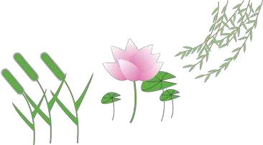

…………………………………………………………………………………………

…………………………………………………………………………………………

…………………………………………………………………………………………

BÀI TẬP CUỐI TUẦN – 2 Họ và tên: ……………………………… Lớp: 2A …

=========================================================================================

TIẾNG VIỆT - TUẦN 28

A. Đọc – hiểu

I. Đọc thầm văn bản sau:

KHỈ VÀ CÁ HEO

Một ngày nọ, các thuỷ th ủ bắ t tay vào chuẩn bị đồ đạc để ra khơi trên chiếc thuyền buồm, đây sẽ là một hành trình dài. Một thuỷ thủ còn mang theo một chú khỉ lên thuyền.

Thuyền ra khơi lênh đênh giữa biển khơi, bớt ngờ có một cơn bão khủng khiếp kéo tới và làm lật tàu c ủa họ. Toàn bộ các thuỷ thủ đều rơi xuống biển, và cả chú khỉ cũng vậy, nó chắc chắn rằng mình sẽ bị chết đuối.

Đột nhiên một chú cá heo xuất hiện và cứu mạng khỉ. Nó cõng khỉ trên lưng và bơi vào hòn đảo gần nhất để tránh bão.

Hai con v ật tìm được một hòn đảo nhỏ , khi tới nơi khỉ xuống khỏi lưng của cá heo. Cá heo hỏi “Bạn đã bao giờ tới một hòn đảo nào như này chưa?”Khỉ liến thoắng trả lời: “Tấ t nhiên rồi. Bạn biết không, vua của hòn đảo này còn là bạn thân của tớ đấy. Thực ra tớ là hoàng tử khỉ đấy bạn cá heo ạ”.Cá heo biết rằng sự thực không có ai s ống trên hòn đảo hoang này cả, nó nói: “Tốt, tốt, thì ra bạn là một hoàng tử cơ đấy! Bây giờ bạn còn có thể trở thành vua nữa cơ!”

Con khỉ hỏi: “Làm thế nào để trở thành vua? ”

Cá heo bắt đầu bơi ra xa, đoạn nó quay lại trả lời khỉ: “Dễ thôi mà bạn khỉ. Bạn là con vật duy nhất trên hòn đảo này, tự nhiên bạn sẽ trở thành vua thôi!”

Khỉ nhận ra sai l ầm từ thói khoác lác của mình nhưng đã quá muộn, cá heo đã bơi đi rất xa bỏ lại nó một mình trên hoang đảo.

(Sưu tầm)

- Dựa vào bài đọc, khoanh vào đáp án đúng nhất hoặc làm theo yêu cầu: 1. Một thủy thủ đã đem theo thứ gì cùng mình ra khơi?

A. đồ đạc cá nhân B. áo phao C. một chú khỉ

2. Vì sao tàu của các thủy thủ bị lật?

- do chú khỉ nghịch ngợm C. do sóng quá lớn

- do chở quá nhiều người D. do bão

3. Ai đã cứu Khỉ?

A. các thủy thủ B. bác ngư dân C. bạn cá heo

- Bạn Khỉ trong truyện có tính xấu gì? Hãy nói 1 lời khuyên nếu em gặp Khỉ.

………………………………………………………………………………………

………………………………………………………………………………………

BÀI TẬP CUỐI TUẦN – 2 Họ và tên: ……………………………… Lớp: 2A …

=========================================================================================

III. Luyện tập:

- Gạch một gạch dưới từ ngữ chỉ sự vật, hai gạch dưới từ ngữ chỉ đặc điểm trong khổ thơ sau:

Con trâu đen lông mượt


Cái sừng nó vênh vênh

Nó cao lớn lênh khênh

Chân đi như đập đất.

6. Gạch dưới các chữ viết sai chính tả d/r/gi rồi viết lại khổ thơ cho đúng:


Em yêu giòng kênh nhỏ ………………………………………………………..

Chảy dữa hai dặng cây ………………………………………………………..

Bên dì dào sóng lúa ………………………………………………………..

Gương nước in trời mây. ………………………………………………………..

- Điền ch/tr vào chỗ chấm:

…….ải đầu ……ải rộng …..ạm gác đụng …..ạm

- Chọn dấu chấm, dấu chấm hỏi, dấu chấm than để điền vào từng ô trống trong truyện vui sau:

Phong đi học về[ ]Thấy em rất vui, mẹ hỏi:

- Hôm nay con được điểm tốt à[ ]

Vâng[ ]Con được khen nhưng đó là nhờ con nhìn bạn Long[ ]Nếu không bắt chước bạn ấy thì chắc con không được thầy khen như thế [ ]

Mẹ ngạc nhiên:

- Sao con nhìn bài của bạn[ ]

- Nhưng thầy giáo có cấm nhìn bạn tập đâu! Chúng con thi thể dục ấy mà!

(Sưu tầm)

- Gạch dưới câu nêu đặc điểm có trong đoạn văn sau:

Chú trống choai đang ngất ngưởng trên đống củi trước sân. Bây giờ đuôi chú đã có dáng cong cong chứ không đuồn đuột như hồi nhỏ nữa. Bộ cánh cũng có duyên lắm rồi. Đôi cánh chưa được cứng cáp, nhưng cũng đủ sức giúp chú phốc một cái nhảy tót lén đống củi gọn gàng hơn trước nhiều.

BÀI TẬP CUỐI TUẦN – 2 Họ và tên: ……………………………… Lớp: 2A …

=========================================================================================

TIẾNG VIỆT - TUẦN 29

A. Đọc – hiểu

I. Đọc thầm văn bản sau:

NÓI VỚI EM

Nếu nhắm mắt trong vườn lộng gió

Sẽ được nghe nhiều tiếng chim hay

Tiếng lích rích chim sâu trong lá

Con chìa vôi vừa hát vừa bay.

Nếu nhắm mắt nghe bà kể chuyện

Sẽ được nhìn thấy các bà tiên

Thấy chú bé đi hài bảy dặm

Quả thị thơm, cô Tấm rất hiền.

Nếu nhắm mắt nghĩ về cha mẹ

Đã nuôi em khôn lớn từng ngày

Tay bồng bế, sớm khuya vất vả

Mắt nhắm rồi, lại mở ra ngay.

Vũ Quần Phương

- Dựa vào bài đọc, khoanh vào đáp án đúng nhất hoặc làm theo yêu cầu: 1. Bạn nhỏ trong đoạn thơ đã nghe được tiếng chim hót ở đâu?

A. trong vườn B. trên những vòm cây C. trong đám lá xanh

- Bạn nhỏ đã nhắm mắt để nghe điều gì?

A. nghe tiếng chim hót B. nghe tiếng các bà tiên

C. nghe bà kể chuyện

- Bạn nhỏ đã nhắm mắt nghĩ về điều gì?

A. về quả thị thơm, về cô Tấm rất hiền B. nghĩ về cha mẹ

- nghĩ về bà

4. Theo em, vì sao khi bạn nhỏ nghĩ về cha mẹ “mắt nhắm rồi lại mở ra ngay?”

………………………………………………………………………………………..

……………………………………………………………………………………….

……………………………………………………………………………………….

BÀI TẬP CUỐI TUẦN – 2 Họ và tên: ……………………………… Lớp: 2A …

=========================================================================================

III. Luyện tập:

- Viết tên các phương tiện giao tiếp, kết nối:
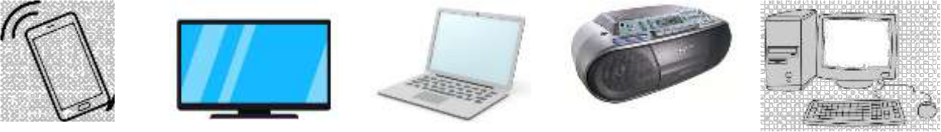

………………. ………………. ……………… ……………… ……………….

6. Đặt câu nêu hoạt động của mỗi người trong tranh:



…………………………………………. ………………………………………….



…………………………………………. ………………………………………….

- Điền l/n vào chỗ chấm để hoàn thành đoạn thơ:

……úa …..ếp là ….úa ….ếp ….àng

….úa ….ên ….. ớp …..ớp, ….òng …..àng ….âng ….âng.

- Điền dấu chấm hoặc dấu phẩy vào [ ] trong đoạn văn sau và chép lại cho đúng chính tả:

Mùa xuân [ ] cây gạo gọi đến biết bao nhiêu là chim[ ] từ xa nhìn lại[ ]cây gạo sừng sừng như một tháp đèn khổng lồ[ ] hàng ngàn bông hoa là hàng ngàn ngọn lửa hồng tươi.

………………………………………………………………………………………….

………………………………………………………………………………………….

………………………………………………………………………………………….

BÀI TẬP CUỐI TUẦN – 2 Họ và tên: ……………………………… Lớp: 2A …

=========================================================================================

TIẾNG VIỆT - TUẦN 30

A. Đọc – hiểu

I. Đọc thầm văn bản sau:

NHỮNG NGƯỜI GIỮ LỬA TRÊN BIỂN

Sau hai ngày đêm dập dềnh trên sóng, chúng tôi đến đảo Sơn Ca. Mọi người đều xúc động khi nhìn thấy ngọn hải đăng sừng sững giữa biển trời. Ai cũng muốn đặt chân lên trạm hải đăng đẹp nhất Trường Sa. Tàu cập bến, một người thợ vui mừng ra đón. Anh dẫn chúng tôi đi tham quan tháp đèn. Trên đỉnh tháp, ba người thợ đang lau chùi và kiểm tra hệ thống đèn.

Đêm đến, những người thợ thay phiên nhau thức để giữ cho ngọn đèn luôn toả sáng. Nhờ có ánh sáng ngọn hải đăng, tàu thuyền không bị lạc hướng trong đêm tối. Ngọn hải đăng còn khẳng định vùng biển trời này là của Tổ quốc thân yêu. Những gì đã chứng kiến khiến chúng tôi càng thêm yêu mến những người giữ lửa trên biển quê hương.

Theo Đoàn Đại Trí

- Dựa vào bài đọc, khoanh vào đáp án đúng nhất hoặc làm theo yêu cầu:

1. Đâu là tên của hòn đảo được nhắc đến trong đoạn văn?

A. Cô Tô B. Sơn Ca C. Trường Sa D. Hoàng Sa

2. Ai đã dẫn mọi người đi tham quan tháp đèn?

A. hướng dẫn viên du lịch B. một anh thợ C. một người dân trên đảo

- Ngọn hải đăng có tác dụng gì?

- Giúp cho tàu thuyền không bị lạc hướng trong đêm tối.

- Giúp khẳng định chủ quyền biển đảo Tổ quốc.

- Cả 2 đáp án đều đúng.

4. Ai là những người giữ lửa trên biển? Vì sao lại gọi họ như vậy?

………………………………………………………………………………………..

………………………………………………………………………………………..

BÀI TẬP CUỐI TUẦN – 2 Họ và tên: ……………………………… Lớp: 2A …

=========================================================================================

III. Luyện tập:

5. Quan sát tranh và ghi lại các từ chỉ nghề nghiệp:


6. Viết câu nêu hoạt động phù hợp với bức tranh:
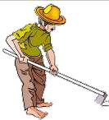


…………………………………………… …………………………………………



…………………………………………… …………………………………………

- Điền vào chỗ chấm: a. s hoặc x

……ấm sét nhận ……ét ….uất cơm ….ách túi

b. d hoặc gi

…..ở dang ….ấu diếm ….ỗ dành giành ….ật

c. ip hoặc iêp

cái nh…… chiêm ch…… tấm l…… nh…..cầu

BÀI TẬP CUỐI TUẦN – 2 Họ và tên: ……………………………… Lớp: 2A …

=========================================================================================

TIẾNG VIỆT - TUẦN 31

A. Đọc – hiểu

I. Đọc thầm văn bản sau:

LÊN THĂM NHÀ BÁC

Lên thăm nhà Bác hôm nay

Trắng ngân hoa huệ, hương bay dịu hiền

Tưởng trong truyện cổ cảnh tiên

Nhà sàn mát mẻ kề bên mặt hồ.

Từng đàn con chép, con rô

Tăm lay bóng nắng, nhớ giờ Bác ra.

Hàng rào dâm bụt, đơm hoa

Ngõ vào gợi nhớ quê nhà Bác xưa.

Bật đèn, đài nói sớm trưa

Tưởng như trong bức rèm thưa Bác ngồi...

Hằng Phương

- Dựa vào bài đọc, khoanh vào đáp án đúng nhất hoặc làm theo yêu cầu: 1. Bác Hồ nuôi cá ở đâu?

A. ở trong chậu cá cảnh. B. ở trong ao C. ở suối D. ở trong hồ

- Những loài hoa nào dưới đây được nhắc đến trong đoạn thơ?

A. hoa huệ B. hoa dâm bụt

C. hoa nhài D. hoa lan

3. Trong đoạn thơ tác giả đã so sánh nhà Bác với:

- Truyện cổ tích B. Truyện ngụ ngôn C. Cảnh tiên

4. Hãy viết 2-3 câu thể hiện những điều em biết quê hương của Bác Hồ:

………………………………………………………………………………………..

………………………………………………………………………………………..

………………………………………………………………………………………..

BÀI TẬP CUỐI TUẦN – 2 Họ và tên: ……………………………… Lớp: 2A …

=========================================================================================
………………………………………………………………………………………..

III. Luyện tập:

5. Tìm các từ ngữ thuộc chủ điểm Bác Hồ trong các từ ngữ dưới đây :

công nhân, nông dân, bộ đội, nhà sàn, ao cá, chòm râu, mái tóc bạc, vầng trán cao, đôi mắt sáng, đôi dép cao su, nhà máy, bệnh viện, trường học, cây vú sữa, quần áo ka-ki, đơn sơ, giản dị, đạm bạc, hiền hậu.

6. Điền vào chỗ trống r, d hay gi?

Bác ơi .......ù cách núi non

Mà hình Bác vẫn trong lòng không xa

......ặc kia muốn cắt sơn hà

Mà miền Nam vẫn hướng ......a Bác Hồ,

Hướng về sắc đỏ ngọn cờ

Về ngày Nam Bắc cõi bờ liền nhau.

- Đặt dấu chấm hoặc dấu phẩy vào [ ]

Hồi cách mạng mới thành công[ ]Bác Hồ rất thích thú mỗi khi nghe tiếng trống ếch rộn ràng[ ]nhìn những bước đi cố tỏ ra vẻ oai nghiêm nhưng vẫn đầy nét trẻ thơ của các em[ ] Có những lúc từ buồng làm việc trên tầng cao ở Bắc Bộ phủ Bác phải đứng nhìn qua vai người khác để các cháu không thấy Bác và Bác được tự do ngắm nhìn các cháu trong những ngày vui đó[ ]các em thường mặc đồng phục quần xanh [ ] sơ mi trắng đầu đội mũ ca lô[ ]Bác đứng nhìn các cháu rất lâu rất lâu[ ]

(Theo http://www.lamvan.net)

8. Viết câu:

a. Thể hiện tình cảm, sự biết ơn của thiếu nhi Việt Nam đối với Bác Hồ:

………………………………………………………………………………………….

b. Thể hiện tình cảm của Bác Hồ với thiếu nhi Việt Nam:

………………………………………………………………………………………….

BÀI TẬP CUỐI TUẦN – 2 Họ và tên: ……………………………… Lớp: 2A …

=========================================================================================

TIẾNG VIỆT - TUẦN 32

A. Đọc – hiểu

I. Đọc thầm văn bản sau:

BỮA TIỆC BA MƯƠI SÁU MÓN

Trước hôm nghỉ Tết, cô Dung nói với cả lớp: “Ngày mai, chúng ta bày tiệc tiễn năm cũ, đón năm mới. Mỗi em hãy mang tới lớp một món đãi bạn." Bạn Hưng góp kẹo trái cây. Bạn Nhung góp những trái vú sữa tròn vo căng mọng hái từ vườn nhà. Bạn Hương góp mứt dừa làm cùng bà ngoại. Mỗi bạn một món, đủ thứ. Đã có bánh da lợn ướt, lại có bánh lỗ tai heo khô cong, giòn rụm. Đã có hạt dưa nhỏ bằng móng ngón tay út sơn son, lại có bánh phồng khoai to, tròn vo. Còn những miếng dưa hấu mới xẻ thì cong vút như cái miệng rộng cười hết cỡ. Khó mà kể hết các món ngon trong một bữa tiệc lớn như vậy.

Bữa tiệc của ba mươi lăm bạn lớp 2B có đến ba mươi sáu món. Món nào cũng ngon và lạ. Chưa kịp biết hết tên thì đã hết sạch!

Theo Trần Quốc Toàn

- Dựa vào bài đọc, khoanh vào đáp án đúng nhất hoặc làm theo yêu cầu: 1. Tên những bạn nào dưới đây được nhắc đến trong đoạn văn?

A. Hưng B. Nhung C. Hương D. Cả 3 đáp án trên.

- Món mứt dừa trong đoạn văn do ai làm?

A. Bạn Hương B. Bà ngoại bạn Hương C. Bạn Hương và bà ngoại.

3. Món ăn nào khi xẻ ra trông giống như “những chiếc miệng rộng cười hết cỡ”?

A. hạt dưa B. bánh da lợn C. dưa hấu D. vú sữa

4. Theo em, vì sao lớp 2B có 35 bạn mà lại có đến 36 món ăn?

………………………………………………………………………………………..

………………………………………………………………………………………..

………………………………………………………………………………………..

………………………………………………………………………………………..

BÀI TẬP CUỐI TUẦN – 2 Họ và tên: ……………………………… Lớp: 2A …

=========================================================================================

III. Luyện tập:

- Gạch dưới tên những món ăn có trong đoạn sau:

Bạn Hương góp mứt dừa làm cùng bà ngoại. Mỗi bạn một món, đủ thứ. Đã có bánh da lợn ướt, lại có bánh lỗ tai heo khô cong, giòn rụm. Đã có hạt dưa nhỏ bằng móng ngón tay út sơn son, lại có bánh phồng khoai to, tròn vo.

6. Ghi tên món ăn là đặc sản các vùng miền ở Việt Nam:


……………… ……………… ……………… ……………… ………………

  - Viết tiếp để hoàn thành câu giới thiệu:

- Phở gà là ……………………………………………………………………………..

- Bến Tre là ……………………………………………………………………………

- Bánh bột lọc là ……………………………………………………………………….

- Điền vào chỗ chấm:

a. (chung / trung)

–Trận đấu ….. kết. (chung)

–Phá cỗ ….. Thu. (Trung)

–Tình bạn thuỷ …..(chung)

–Cơ quan ….. ương. (trung)

b. (ch/tr)

Miệng và chân …..anh cãi rất lâu, chân nói :

– Tôi hết đi lại …..ạy, phải …ịu bao điều đau đớn, nhưng đến đâu, cứ có gì ngon là anh lại được xơi tất. Thật bất công quá!

Miệng từ tốn … ả lời:

– Anh nói ….i mà lạ thế! Nếu tôi ngừng ăn, thì liệu anh có bước nổi nữa không nào?

BÀI TẬP CUỐI TUẦN – 2 Họ và tên: ……………………………… Lớp: 2A …

=========================================================================================

TIẾNG VIỆT - TUẦN 33

A. Đọc – hiểu

I. Đọc thầm văn bản sau:


VÈ CÁ

No lòng ấm dạ


Là con cá cơm.

Không ướp mà thơm

Là con cá ngát.

Liệng bay thấm thoắt

Là con cá chim.

Hụt cẳng chết chìm

Là con cá đuối.

Nhiều năm nhiều tuổi

Là cá bạc đầu. Đủ chữ xứng câu Là con cá đối. Vòi phun như xối Đúng là cá voi.

- Dựa vào bài đọc, khoanh vào đáp án đúng nhất hoặc làm theo yêu cầu: 1. Loài cá nào không cần ướp vẫn thơm?

A. Cá cơm B. Cá thơm C. Cá hoa D. Cá ngát

- Cá nào liệng bay thoăn thắt?

A. Cá chép B. Cá chim C. Cá chuối D. Cá mập

3. Cá nào nhiều tuổi?

A. Cá đã già B. Cá bạc C. Cá bạc đầu D. Cá quả

4. Trong bài “Vè Cá”, có bao nhiêu loài cá được nhắc đến?

A. 5 loại cá B. 6 loại cá C. 7 loại cá D. 8 loại cá

5. Hãy kể tên ít nhất 3 món ăn làm từ cá:

………………………………………………………………………………………….

………………………………………………………………………………………….

BÀI TẬP CUỐI TUẦN – 2 Họ và tên: ……………………………… Lớp: 2A …

=========================================================================================

- Luyện tập: 6. Đố bạn con gì?
a. | Cá gì vốn rất hiền lành | b.Con gì sống ở trong hang
Xưa được chị Tấm dỗ dành nuôi cơm? |  | Hai càng, tám cẳng bò ngang suốt đời?
Là cá ……………………………….. |  | Là con ………………………………..
c. | Cá gì không vẩy, bẹt đầu

Ngạnh thì nhọn hoắt mà râu rất mềm

Ao hồ nước lặng, sống êm

Bùn sâu thỏa thích ngày đêm chui luồn ?

Là cá ………………………………..

- Điền ươu/iêu vào chỗ chấm trong các câu sau:

- Con lạc đà có cái b…….rất to ở trên lưng.

- Chim kh…… là giống chim siêng hót, dạn người, hót được nhiều giọng và giọng hót rất vang.

- Bạn Mai lớp em có năng kh…….ca hát nổi trội.

- Em cùng bố mẹ đi mua quà b………ông bà.

8. Điền dấu chấm hoặc dấu phẩy thích hợp vào [ ]

Chuột túi có một mảng da trước ngực[ ]như cái áo choàng[ ]Thức ăn chính của chuột túi là quả rùng[ ]Khi đi ăn[ ]chuột mẹ để con nằm gọn trong cái túi trước ngực.

9. Viết câu có chứa các từ ngữ chỉ hoạt động cho trước:

- bơi lội: ………………………………………………………………………………..

- búng càng: ……………………………………………………………………………

- ẩn náu: ………………………………………………………………………………..

- săn bắt: ……………………………………………………………………………….

BÀI TẬP CUỐI TUẦN – 2 Họ và tên: ……………………………… Lớp: 2A …

=========================================================================================

TIẾNG VIỆT - TUẦN 34

A. Đọc – hiểu

I. Đọc thầm văn bản sau:

HỒ GƯƠM

Nhà tôi ở cách Hồ Gươm không xa. Từ trên gác cao nhìn xuống, hồ như một chiếc gương bầu dục lớn, sáng long lanh.

Cầu Thê Húc màu son, cong cong như con tôm, dẫn vào đền Ngọc Sơn. Mái đền lấp ló bên gốc đa già, rễ, lá xum xuê. Xa một chút là Tháp Rùa, đường rêu cổ kính, xây trên gò đất cỏ mọc xanh um. Có buổi, người ta thấy có con rùa lớn, đầu to như trái bưởi, nhô lên khỏi mặt nước. Nó như lắng nghe tiếng chuông đồng hồ trên tầng cao nhà bưu điện buông từng tiếng ngân nga trong gió. Tôi thầm nghĩ: Không biết có phải con rùa đã từng ngậm thanh kiếm của vua Lê thắng giặc đó không?

NGÔ QUÂN MIỆN

- Dựa vào bài đọc, khoanh vào đáp án đúng nhất hoặc làm theo yêu cầu:

1. Trong đoạn văn, tác giả so sánh hồ Gươm với:

- Một chiếc gương tròn sáng long lanh.

- Một chiếc bầu dục nhỏ lấp lánh.

- Một chiếc gương bầu dục lớn.

- Một chiếc gương treo tường lớn.

- Cầu Thê Húc dẫn vào đâu?

A. Giữa hồ B. Đền Ngọc Sơn C. Tháp Rùa

- Thanh kiếm được nhắc tới trong đoạn văn đã từng được dùng vào mục đích gì?

A. Để trả lại cho Rùa thần. B. Để trao cho vua Lê.

C. Để trao cho vua Lê, giúp vua Lê đánh thắng giặc ngoại xâm.

4. Viết 2-3 câu kể về cảnh đẹp em thích nhất ở Hà Nội:

………………………………………………………………………………………….

………………………………………………………………………………………….

BÀI TẬP CUỐI TUẦN – 2 Họ và tên: ……………………………… Lớp: 2A …

=========================================================================================

III. Luyện tập:

5. Viết từ chỉ nghề nghiệp có trong hình sau:


6. Viết câu nêu hoạt động, công việc của mỗi người có trong tranh ở bài 5:

Ví dụ: Cô y tá chăm sóc bệnh nhân.

………………………………………………………………………………………

………………………………………………………………………………………

………………………………………………………………………………………

………………………………………………………………………………………

………………………………………………………………………………………

- Trong các câu sau có chứa một số tên riêng địa lý nhưng chưa được viết hoa đúng quy tắc. Em hãy gạch chân dưới những chữ viết sai và chữa lại:

Hà Nội có hồ gươm

Nước xanh như pha mực

Bên hồ ngọn tháp bút

Viết thơ lên trời cao.

Mấy năm giặc bắn phá | ………………………….
Ba đình vẫn xanh cây | ………………………….
Trăng vàng chùa Một Cột | ………………………….
Phủ tây hồ hoa bay.... | .........................................

  - Tìm những từ ngữ có tiếng rong/dong/giong để phân biệt sự khác nhau giữa chúng:

- rong: ……………………………………………………………………………….

- dong: ……………………………………………………………………………….

- giong: ………………………………………………………………………………

BÀI TẬP CUỐI TUẦN – 2 Họ và tên: ……………………………… Lớp: 2A …

=========================================================================================

TIẾNG VIỆT - TUẦN 35

A. Đọc – hiểu

I. Đọc thầm văn bản sau:

ĐẦM SEN

Đi khỏi dốc đê, lối rẽ vào làng, tự nhiên Minh cảm thấy rất khoan khoái dễ chịu. Minh dừng lại hít một hơi dài. Hương sen thơm mát từ cánh đồng đưa lên làm dịu hẳn cái nóng ngột ngạt của trưa hè.

Trước mặt Minh, đầm sen rộng mênh mông. Những bông sen trắng, sen hồng khẽ đu đưa nổi bật trên nền lá xanh mượt. Giữa đầm, mẹ con bác Tâm đang bơi chiếc mủng đi hái hoa sen cho tổ. Bác cẩn thận ngắt từng bông, bó thành từng bó, ngoài bọc một chiếc lá rồi để nhè nhẹ vào lòng thuyền. Minh chợt nhớ đến ngày giỗ ông năm ngoái. Hôm đó có bà ngoại em sang chơi. Mẹ nấu chè hạt sen, bà ăn tấm tắc khen ngon mãi. Lúc bà về, mẹ lại biếu một gói trà mạn ướp nhị sen thơm phưng phức.

(Tập đọc lớp 2 - 1980)

- Dựa vào bài đọc, khoanh vào đáp án đúng nhất hoặc làm theo yêu cầu: 1. Những bông sen trong đoạn văn có màu gì?

A. Màu xanh B. Màu trắng C. Màu hồng D. Đáp án B và C đúng.

2. Giữa đầm, mẹ con bác Tâm đang làm gì?

A. hái hoa sen B. bơi chiếc mủng đi tỉa hoa

C. chăm sóc cho những bông sen

3. Bà bạn Minh đã tấm tắc khen món gì ngon?

A. chè hoa sen B. trà mạn ướp nhị sen C. chè hạt sen

- Vì sao khi rẽ vào làng, bạn Minh đột nhiên cảm thấy khoan khoái dễ chịu?

……………………………………………………………………………………….

……………………………………………………………………………………….

BÀI TẬP CUỐI TUẦN – 2 Họ và tên: ……………………………… Lớp: 2A …

=========================================================================================

III. Luyện tập:

5. Xếp các từ sau vào chỗ trống trong bảng cho thích hợp:

cá chép, cua, cá hồi, tôm, cá thu, ốc, cá quả, cá trắm, cá mập, ao hồ, rùa, cá heo, biển, bãi cát, cá rô

Cá
nước ngọt | ……………… | ……………… | ……………… | ………………
Cá
nước mặn | ……………… | ……………… | ……………… | ………………
Con vật sống
dưới nước,
không là cá | ……………… | ……………… | ……………… | ………………
6. Điền r/d/gi vào chỗ chấm:
- Rút ……..ây động rừng. |  | - Dây mơ ….ễ má.
- …..ấy trắng mực đen. |  | - …..eo gió gặt bão.
- …..ương đông kích tây. |  | - …..ãi nắng …..ầm mưa.

- Tìm những từ ngữ có tiếng rương/dương/giương để phân biệt sự khác nhau giữa chúng:

- rương: …………………………………………………………………………….

- dương: …………………………………………………………………………….

- giương: ……………………………………………………………………………

8. Viết câu trả lời cho các câu hỏi sau:

a. Tháng mấy em được nghỉ hè?

……………………………………………………………………………………..

b. Vào kì nghỉ hè, em thường làm gì?

…………………………………………………………………………………….

- Hoa gì thường nở vào mùa hè?

…………………………………………………………………………………….

d. Kêu râm ran suốt cả mùa hè là con gì?

…………………………………………………………………………………….

BÀI TẬP CUỐI TUẦN – 2 Họ và tên: ……………………………… Lớp: 2A

